
אגף שפ"ע

מכרז פומבי
מס' 20/21

אספקה, התקנת ואחזקת מדחני חניה
בתחומי העיר עפולה

מועד אחרון להגשה : 09/11/2021
עד השעה :12:00

תכולת חוברת המכרז:

נספח
א' | הוראות כלליות ותנאים להשתתפות במכרז
א' 1 | פרטי המציע
א' 2 | מידע בדבר ניסיון קודם של המציע
א' 3 | אישור רו"ח על מחזור כספי
א' 4 | תצהיר בדבר העדר הרשעות פליליות
א' 5 | תצהיר העסקת עובדים זרים ושכר מינימום כדין
א' 6 | נוסח ערבות למכרז (ערבות השתתפות)
א' 7 | הצהרת המציע
ב' | מפרט השירותים והמפרט הטכני
ב' 1 | מפרט לסימון, תמרור ושילוט
ג' | חוזה
ד' 1 | אישור עריכת ביטוחים
ד' 2 | ערבות לחוזה(ערבות ביצוע)
ה' | בטיחות כללי
ו' | מפת אזורי החניה והאכיפה
ז' | הצעת המציע

- הוראות כלליות
- הזמנה להציע הצעות
עיריית עפולה ("העירייה") מזמינה בזאת גופים העומדים בדרישות שיפורטו להלן להגיש הצעה אספקה, התקנת ואחזקת מדחני חניה בתחום השיפוט של עיריית עפולה, כמפורט במכרז זה על נספחיו, לרבות בחוזה, על נספחיו, המצורף למכרז.
- רקע
העירייה מעוניינת להתקשר עם קבלן ראשי לאספקה, התקנת ואחזקת מדחני חניה בשטח השיפוט של העיר עפולה (להלן: "העבודות" / "השירותים").
  - העבודה כוללת , בין היתר, ביצוע אספקת המדחנים, הצבתם והתקנתם ובנוסף יהא הזוכה אחראי לאחזקתם והכל על פי דרישות העירייה.
  - הזוכה במכרז ישמש כקבלן ראשי, וככזה יהיה אחראי על מכלול העבודות. בנוסף, יהיה הזוכה אחראי על נושאי הבטיחות העבודות ועל התיאום בין עובדיו השונים שיועסקו בו, ויבצע את התפקידים, המטלות והעבודות הקבועות בחוזה המצורף למכרז זה. הזוכה במכרז יבצע את העבודות בהתאם להנחיות ולהוראות העירייה.
  - תמורת ביצוע העבודות תשלם העירייה לזוכה תמורה בהתאם למחיר שקבע הזוכה בהצעתו וכמפורט בחוזה המצורף למכרז.
  - יודגש כי האמור בפרק זה הוא לידיעה בלבד ואין בו כדי לחייב את העירייה. המידע המחייב הוא זה המפורט בגוף המכרז ובחוזה המצורף לו.
- לוח זמנים למכרז
  - להלן לוח הזמנים לעריכת המכרז:
פעילות | מועד
מועד אחרון לשאלות הבהרה | 31/10/2021 עד השעה 12:00
מועד אחרון להגשת הצעות | 09/11/2021 עד השעה 12:00
תוקף ערבות הגשה למכרז | 12/08/2021

  - העירייה רשאית לערוך שינויים והתאמות במועדים השונים שנקבעו במכרז או על פיו, ובכלל זה המועד למתן הבהרות וכן לדחות את המועד האחרון להגשת ההצעות, כל עוד לא חלף מועד זה. הודעה בדבר דחייה כאמור תימסר למשתתפים במכרז בהתאם לפרטים שמסרו בעת רכישת מסמכי המכרז וכן באמצעי בו פורסם המכרז.

תנאים להשתתפות במכרז
- כללי
  - במכרז רשאים להשתתף רק מציעים העונים במועד הגשת ההצעה על כל התנאים המפורטים בפרק זה להלן. מציע או הצעה שאינם עומדים בכל התנאים – עלולים להיפסל.
  - תנאי סף המתייחסים למציע ולניסיונו צריכים להתקיים במציע עצמו. אין להגיש הצעה המשותפת למספר מציעים, קיום תנאי סף בתאגיד קשור, באורגן של המציע, בבעל מניות או בכל גורם אחר לא ייחשב כעמידה בתנאי הסף.
  - הצעות שלא תעמודנה בתנאי הסף המפורטים במכרז זה תיפסלנה.

- מעמד משפטי
  - המציע הינו יחיד או תאגיד רשום על פי חוק ברשם רשמי בישראל.
  - אין להגיש הצעה על ידי מספר גורמים במשותף.

- יש לצרף את פרטי המציע - בנוסח המצורף כנספח א' למכרז.
- ניסיון של המציע
  - כתנאי מוקדם להשתתפות במכרז, על המציע לעמוד בתנאים המצטברים הבאים, כדלקמן:

- המציע הינו יצרן מדחנים או מציע שהינו סוכן או בעל הזכויות מאת חברה, המייצרת מדחנים ובלבד שיצרף מסמכים המעידים על זכותו הבלעדית בישראל להתקין את המדחנים המוצעים על ידו, כולל גיבוי טכנולוגי של היצרן, בידע ובחלקי חילוף לאחזקתם התקינה לתקופת המכרז.
הדגשים:
- יודגש כי, אין במתן האפשרות להגיש הצעה על ידי סוכן או בעל זכויות כאמור, כדי לגרוע ממחויבותו של המציע כלפי העירייה , בקשר למכרז או כל חלק ממנו).
- יודגש כי, מציע ו/או יצרן של מדחנים יכול לקחת חלק ישיר ו/או עקיף בהצעה אחת בלבד ואחרת תפסלנה ההצעות כולן.
- הצעתו של המציע מתייחסת למדחנים שיש איתם ניסיון מוכח של 3 שנים, לפחות, בארץ /או בעולם.
- המציע יפרט את סוגי המדחנים אשר בכוונתו להציב ויצרף מפרט טכני של המדחנים המוכיח שהמדחן עונה לדרישות הטכניות המפורטות בנספח ב' למכרז.

- המנהל המיועד מטעם המציע לביצועו של חוזה זה במשך תקופת החוזה, הינו תושב ישראל בעל ניסיון קודם ומוכח של 12 חודשים לפחות בישראל בהפעלת מדחנים.
לשם הוכחת האמור לעיל יצורף להצעה תצהיר מאומת על ידי עו"ד בדבר המנהל המיועד בנוסח המצורף כנספח א'1 למכרז
- המציע פועל בישראל בשלוש ערים לפחות ומתחזק 100 מדחנים מזה 12 חודשים לפחות.

- יש לצרף המלצות ביחס לשירותים שסופקו ע"י המציע - בנוסח המצורף כנספח א'2 למכרז.
- יש לצרף הסכמ/ים חתומים בין המציע לרשות לתקופה הנדרשת ביחס לשירותים שסופקו ע"י המציע.

- בעל מחזור כספי (שנתי) של העבודות נשוא המכרז, בהיקף שלא יפחת מ- 2,000,000 ₪ בשנה, לפני מע''מ, בשנתיים האחרונות שקדמו להגשת הצעתו בכל אחת מהשנים 2019-2020.
- יש לצרף אישור רו''ח על מחזור כספי - בנוסח המצורף כנספח א'3 למכרז.

- רישיונות
  - אישור ISO או תקן בינלאומי שווה ערך, שניתן על שם היצרן לנושא ייצור מדחנים.
  - המציע יצרף מסמך המפרט תוכנית הפעלה של נשוא המכרז ויתייחס בה, בין היתר, להערכות ארגונית, כספית ומקצועית לביצוע המכרז, לרבות פרוט כוח האדם העומד לרשותו לביצוע המכרז.
  - לעובדים מקצועיים שיועסקו על ידי המציע כמו – טכנאים, מהנדסים ואנשי תוכנה, יש להמציא תעודות בתוקף ממוסד מוסמך המאשר את כישוריהם והשכלתם הרלוונטית.
המציע יפרט את הרקע, הקשר והניסיון של כל עובד מקצועי בנושא המדחנים ותקופת עבודתם אצל המציע.
- יש לצרף העתקים של התעודות כאשר הם מאושרים על ידי עו"ד כהעתק מתאים למקור.
- מעמד המציע
  - יחיד- יצרף תעודה תקפה בדבר היות המציע עוסק מורשה לצרכי מע"מ.
  - תאגיד –
- יצרף תדפיס מעודכן נכון למועד הגשת ההצעות למכרז, רישום התאגיד מרשם התאגידים, לרבות רישום בעלי המניות.
- אישור מעו"ד או רו"ח בדבר אנשים המוסמכים לחתום בשם המציע ולחייבו בחתימתם על מסמכי המכרז.
- עמידה בתנאי חוק עסקאות גופים ציבוריים
  - אישור תקף על ניהול ספרים כדין מאת פקיד שומה או יועץ מס או רואה חשבון.
  - אישור תקף על ניכוי מס במקור /או פטור מכך.
  - תצהיר על העדר הרשעות בעבירות לפי חוק עסקאות גופים ציבוריים, תשל"ו-1976.
- לשם הוכחת האמור לעיל יצורף להצעה תצהיר מאומת על ידי עו"ד בדבר העדר הרשעה בנוסח המצורף כנספח א'4 למכרז.

- תשלום עבור מסמכי המכרז
המציע יצרף להצעתו העתק קבלה על תשלום עבור המכרז.
הצעה אשר תוגש ללא כל המסמכים המבוקשים כאמור - תהיה העירייה רשאית לפסלה.
- ערבות מכרז
  - כתנאי מוקדם להשתתפות במכרז, על המציע לצרף להצעתו ערבות בנקאית או של חברת ביטוח ישראלית, שברשותה רישיון תקף לעסוק בביטוח על פי חוק הפיקוח על עסקי הביטוח, התשמ"א - 1981, על שם המציע, בסכום של 50,000 ₪ (חמישים אלף שקלים חדשים), שתהיה בתוקף עד ליום, 09/02/2022 בנוסח המצורף כנספח א'6 למכרז, ובנוסח זה בלבד.
  - במקרה והערבות ניתנת על ידי חברת ביטוח היא תהיה חתומה על ידי מורשה חתימה של חברת הביטוח עצמה ולא על ידי סוכן מטעמה.
  - לא יתאפשר להשלים או לתקן ערבות.
  - יש להקפיד הקפדה יתרה על נוסח הערבות, על ערבות ההצעה להיות בנוסח זהה לזה המצורף למסמכי פניה זו.
  - נדרשת זהות מלאה בין מבקש ערבות ההצעה לבין המציע.
  - העירייה תהא רשאית לדרוש מהמציע להאריך את תוקף ערבות ההצעה בתקופה נוספת, כפי שימצא לנכון. אי הארכת תוקף ערבות ההצעה, על אף בקשת העירייה, שקולה לחזרה מההצעה ותוביל לפקיעתה.
  - המציע יציין על עותק ההצעה אליה מצורפת הערבות המקורית – "מצורפת ערבות מקורית".
  - הצעה שלא צורפה אליה ערבות תפסל על הסף ולא תידון כלל.
- דרישת פרטים מהמציע:
העירייה תהא רשאית, במסגרת הצעתו של המציע, לפי שיקול דעתה, לפנות ו/או לדרוש מהמציע ו/או ללקוחות לצורך אימות או השלמת או הבהרה מסמכים ו/או אסמכתאות ו/או פרטים נוספים המפורטים בהצעתו וכן לפנות למציע לצורך השלמת מסמכים, לשביעות רצונה המלא ורשאית היא לעשות כן בכל עת גם לאחר פתיחת ההצעות והמציע יהא חייב לספק את הפרטים בתוך המועד שנקבע.

- תשלום בגין עלות הפקת מסמכי המכרז
תשלום בסך 1,000 ₪ בגין תשלום בהפקת המכרז מהווה תנאי להשתתפות בו. לשם הוכחת התשלום, יש לצרף קבלה על שם המציע בגין התשלום כאמור .
- עיון במסמכי המכרז
ניתן לעיין במסמכי המכרז במשרדי העירייה , רח' הבוכרים 10, עפולה או באתר האינטרנט העירוני בכתובת WWW.Afula.muni.il > שירות לתושב > מכרזים ודרושים> כוח אדם I רכש
- הליך הבהרות
  - החל מיום פרסום פניה זו ועד ליום,31/10/2021 בשעה 12:00 רשאי כל אדם לפנות לעירייה בכתב באמצעות דואר אלקטרוני לכתובת meital@afula.muni.il או באמצעות פקס' מס'04-6401771 שנתקבל עליו אישור מסירה, ולהעלות הבהרה או שאלה הקשורה בהליך זה. יש לוודא כי הפניה התקבלה בעירייה בטלפון 04-6484202/205
  - לעירייה קיים שיקול דעת מוחלט במתן התשובות. העירייה אינה מתחייבת להשיב לשאלות כל שהן, או לכל השאלות.
  - מסמך הבהרות- ישלח לכל המפנה שאלה בנושא המכרז .
  - מובהר כי, הסברים ותשובות שניתנו בעל פה במהלך הסיור ואשר לא הופצו בכתב אינם מהווים חלק ממסמכי ההליך, וכי אך ורק תשובות בכתב תחייבנה את העירייה.
  - מסמך ההבהרות ייחתם על ידי המציע ויצורף לחוברת ההצעה ויהווה חלק בלתי נפרד ממסמכי המכרז.
- מבנה ההצעה
  - על המציע לצרף להצעת המחיר את המסמכים המפורטים בה. המציע יפרט את המידע הנדרש באופן מלא ומדויק.
  - הצעת המחיר תוגש במעטפה סגורה וחתומה בנפרד מיתר מסמכי המכרז.
  - המציע אינו רשאי לצרף להצעתו כל חומר נוסף, שאינו נדרש במפורש. העירייה תתעלם ולא תתחשב בצירוף כאמור.
  - ההצעה תוגש בעברית. מסמכים שאינם בעברית או באנגלית – יש לתרגם לעברית ולצרף להצעה גם את המסמכים בשפת המקור.
  - ההצעה תוגש תוך ציון החלקים סודיים בה, אם ישנם כאלה.
- הנחיות למילוי הצעת המחיר
  - המציע חייב למלא את הצעתו כך, שייתן את הצעתו כאחוז ביחס לכספים אשר יתקבלו מהפדיון ביחס למדחנים שהותקנו/יותקנו על ידי המציע הזוכה במכרז בנספח ז' במקום המיועד וירשום את הצעתו, בספרות ובמילים במקום המיועד לכך ואי מילוי ההצעה כנדרש עלול להביא לפסילת ההצעה.
יובהר ויודגש כי הצעת המציע עבור המדחנים לא תעלה על השיעור הנקוב באומדן החסוי שיופקד בתיבת המכרזים + מע"מ מכלל הכספים שישולמו במדחנים. הצעה שתהיה גבוהה מהשיעור האמור עלולה להפסל ככל שתהיה בלתי סבירה בהתייחס לשיעור הנקוב באומדן החסוי.
  - הצעת המחיר תכלול את המחירים המרכיבים את התשומות עליהם מתבססת הצעת המחיר ויהוו את הבסיס לתוספת או הפחתה של האמצעים כמפורטים במחירון.
  - המחיר המוצע יכלול את כל השירותים הנדרשים במכרז ואת כל העלויות, הישירות והעקיפות, הכרוכות במתן השירותים.
  - תשומת לב המציעים לכך שלתמורה החוזית תתווסף הצמדה למדד, בהתאם למנגנון הקבוע בחוזה ההתקשרות ועל המציע להימנע מהתניה או מציון בהצעת המחיר כי המחירים צמודים למדד כלשהו או שתיווסף עליהם ריבית כלשהי. התניה כאמור עלולה להביא לפסילת ההצעה.
- הגשת ההצעה
  - את ההצעה יש להגיש במעטפה סגורה וחתומה, ללא זיהוי חיצוני, לאחר סיום הליך ההבהרות ולא יאוחר מיום 09/11/2021 עד השעה 12:00 ולהניחה בתיבת מכרזים הנמצאת במשרדי העירייה, ברחוב יהשוע חנקין 47 קומה כניסה , אצל הגברת זהבה עובדיה מזכירת ועדת מכרזים (מחלקת פניות הציבור).
  - להצעה יצורפו כל מסמכי המכרז וכל נספחיהם חתומים. ההצעה תוגש על ידי הנחתה בתיבת המכרזים ולא באמצעות כל דרך אחרת. מובהר כי הצעות שלא תוגשנה באופן האמור תיפסלנה.
  - הצעה שלא תימצא בתיבת המכרזים במועד האחרון להגשת ההצעות לא תיבחן ותוחזר לשולחה.
  - כל עמוד בחוברת ההצעה, לרבות המסמכים והנספחים הנלווים לו, ייחתם בחותמת המציע ובחתימת מקור של מורשה/מורשי חתימה מטעמו.
  - החוזה, לרבות נספחיו, ייחתם בעמוד האחרון של החוזה בחותמת המציע ובחתימתו, וביתר העמודים – בחותמת ובחתימה בראשי תיבות של המציע. מקום בו נדרשת חתימת המציע, יחתום אך ורק מורשה/מורשי חתימה מטעם המציע.
  - הגשת הצעה חתומה מהווה ראיה לכך, שהמציע קרא את כלל מסמכי המכרז, הבין את האמור בהם ונתן להם את הסכמתו הבלתי מסויגת.
  - למען הסר כל ספק מובהר בזה במפורש, כי במקרה שמציע לא יצרף להצעתו את אחד המסמכים המפורטים לעיל במכרז זה ו/או לא ימלא אחר ההוראות שפורטו לעיל בדבר אופן הגשת המסמכים ו/או ינקוב בפרט/ים אשר יתבררו כלא מדויק/ים ו/או שאינו/ם אמיתי/ים, רשאי ,העירייה, לפי שיקול דעתו הבלעדי והמוחלט ומבלי שתהא עליה חובת הנמקה, שלא לקבל את הצעתו, גם אם תהיה זו ההצעה בעלת המחיר הנמוך ביותר.
  - אי הגשת הצעת מחיר במקום בו נדרש ו/או מילוי מחיר שונה על ידי מציע, בכל אחת משתי חוברות המכרז ו/או אי השלמת מקום הטעון מילוי ו/או כל שינוי או תוספת שייעשו במסמכי המכרז או כל הסתייגות ביחס אליהם, בין על ידי שינוי או תוספת בגוף המסמכים ובין במכתב לוואי או בכל דרך אחרת, עלולים להביא לפסילת ההצעה.
  - הגשת ההצעה במועד המצוין לעיל היא על אחריות המציע. הצעה שתוגש במועד מאוחר יותר לא תיבחן ותוחזר לשולחה.
  - בשום מקרה אין להגיש את ההצעה בדואר אלקטרוני או בפקס. הצעה שתוגש באופן זה ולא תמצא בתיבת המכרזים במועד הקובע תפסל.
- איסור הכנסת שינויים והסתייגויות
  - אסור למציע למחוק או לתקן או לשנות את מסמכי המכרז.
  - העירייה תהא רשאית לראות בכל שינוי, מחיקה או תיקון כאמור, משום הסתייגות המציע מתנאי המכרז ותהא רשאית לפסול את הצעת המציע.

- קניין מסמכי המכרז:
  - הזכויות הקנייניות במכרז זה ובכל המסמכים המצורפים להסכם למכרז זה, הן של מחבר ועורך המכרז. המציע אינו רשאי להשתמש במסמכים אלו לשום מטרה אחרת מלבד עריכת הצעה למכרז זה.
- תוקף ההצעה
  - ההצעה תעמוד בתוקפה כל עוד ערבות המכרז הינה בתוקף, וזאת למקרה שבו מציע שזכה במכרז יחזור בו מהצעתו או שההתקשרות החוזית איתו תסתיים טרם זמנה מכל סיבה שהיא. בנסיבות אלה רשאית ועדת המכרזים להכריז על בעל ההצעה הבאה אחריה בטיבה כזוכה במכרז, ובלבד שבמועד קבלת ההחלטה ממשיכים להתקיים במציע תנאי הכשירות שהיוו תנאי סף להשתתפות במכרז.
  - ועדת המכרזים רשאית לבחור בהצעה הבאה בטיבה כאמור לעיל, גם לאחר פקיעת תוקף ההצעה, ובלבד שהמציע נתן לכך את הסכמתו.
- דירוג ההצעות
  - המחיר הסופי של ההצעות יקבע בהתאם להצעת המציע המצורפת כנספח ז' למכרז.
  - ההצעה שהמחיר הסופי שלה הוא הנמוך ביותר והעומדת בתנאי הסף – תזכה במכרז, אלא אם כן נתקיימו נסיבות מיוחדות שלא לבחור בה.
  - לעירייה ו/או לועדת המכרזים שמורה הזכות לחקור ולדרוש מהמציע פרטים והבהרות בדבר הצעתו, אפשרויותיו הכספיות וניסיונו המקצועי, לרבות הצגת מסמכים נוספים להוכחת כשירותו, ניסיונו, אפשרויות המימון, יכולת האשראי וכיו"ב, והמציע יהיה חייב להמציא הפרטים וההבהרות שנדרשו. סרב המציע למסור מסמך, הסבר או ניתוח כלשהוא כאמור רשאית העירייה להסיק מסקנות לפי ראות עיניה ואף לפסול את ההצעה.
- חתימה על החוזה
  - כתנאי לחתימת החוזה על ידי העירייה, יידרש הזוכה להמציא לעירייה, בתוך המועד שייקבע בהודעת הדרישה ולא פחות מ- 7 ימי עבודה מיום ההודעה על הזכייה, את כל המסמכים, ההתחייבויות והאישורים המפורטים בחוזה, לרבות ערבות ביצוע ואישור תקף על קיום ביטוחים.
  - אי המצאת המסמכים בתוך המועד שהוקצב לכך מהווה הפרה של תנאי המכרז. במקרה כזה תהיה ועדת המכרזים רשאית להכריז על ביטול זכייתו של המציע במכרז, וכן לחלט את הערבות שצורפה על ידי המציע להצעה. כל זאת מבלי לגרוע מזכותה של העירייה להיפרע מהמציע בגין כל נזק נוסף שייגרם לו כתוצאה מההפרה.
  - המציע מצהיר כי ידוע לו והוא מסכים, כי על אף האמור לעיל, תחילת ביצוע העבודות נשוא המכרז מותנים במתן אישור מהעירייה ב"צו התחלת עבודה" ובפגישת עבודה מוסדרת לתחילת ביצוע העבודות אצל מנכ''ל העירייה, בתכנית עבודה והזמנת עבודה והיה ומכל סיבה שהיא לא יינתן צו כאמור, במהלך 6 חודשים מיום סיום הליכי המכרז יתבטל המכרז ותוצאותיו ולמציע במכרז לא תהא כל עילת תביעה בקשר לביטולו של המכרז בין אם נתקבלה אצלו ובין אם לא נתקבלה אצלו הודעת זכייה.
  - במידה והחליטה העירייה כי לא מילא הקבלן אחר התחייבויותיו לפי מכרז זה לשביעות רצונה, תהא רשאית העירייה במשך 3 חודשים הראשונים מיום חתימת הזוכה על חוזה ההתקשרות, להודיע לקבלן הזוכה על ביטול ההסכם, ולהתקשר בהסכם עם המציע שדורג ע"י ועדת המכרזים במקום השני לאחר המציע שזכה, וזאת ללא צורך ביציאה למכרז חדש.
- ביטוחים:
  - הזוכה ימציא לעירייה את אישור המבטח בהתאם לנוסח אישור עריכת ביטוחים המצורף כנספח ג' 1 ,למסמכי המכרז.
  - הביטוחים יערכו על חשבון המציע הזוכה באמצעות חברת ביטוח מוכרת ובעלת מוניטין.
- ערבות בנקאית (ערבות ביצוע)
  - מציע שהצעתו תתקבל ע"י העירייה, מתחייב להגיש, תוך 7 ימים מיום קבלת ההודעה על הזכייה, ערבות בנקאית ע"ס 100,000 ₪ להבטחת התחייבויותיו ולביצוע החוזה ועמידה בתנאי המכרז. הערבות תהא לתקופת ההסכם ועוד 90 יום לאחר תום תקופת ההסכם, בנוסח המצורף כנספח ד' 2, למסמכי המכרז.
  - היה ותחליט העירייה לממש את זכות הברירה ולהאריך את תקופת ההסכם לתקופה נוספת המציע מתחיב להאריך, את הערבות הבנקאית לתקופה המוארכת הנוספת ועוד 90 ימים נוספים מעבר למועד סיום התקופה הנוספת.

- הצעה תכסיסנית
הצעה תכסיסנית או שיש בה משום חוסר תום לב או הצעה שמניתוח שלה עולה כי היא הפסדית או שאין לה בסיס כלכלי לדעת ועדת המכרזים, תיפסל. מובהר כי הצעות חריגות או בלתי סבירות בסעיפים שונים של כתב הכמויות יכולות להיחשב כתכסיסניות.
- ביטול המכרז
העירייה תהא רשאית, בכל שלב של המכרז, לבטל את המכרז. המציעים מוותרים בזאת על סעד של אכיפה או פיצויים חיוביים בשל ביטול המכרז.

בכבוד רב,
עיריית עפולה

נספח א'

פרטי המציע

שם המציע

כתובת המציע

מספר טלפון

מספר נייד

מספר פקס

כתובת דוא''ל (E-MAILׂ)

פרטי איש קשר מטעם המציע
שם איש הקשר | תפקיד | כתובת דוא"ל
מס' טלפון | מס' פקס' | מס' טלפון נייד

מעמד המציע

צורת ההתאגדות של המציע חברה עמותה שותפות עוסק מורשה, אחר:__________

מספר מזהה (לפי הרישום במרשם הרלוונטי) _________________________

מורשי החתימה בשם המציע ותפקידם אצל המציע:
שם | ת.ז. | תפקיד בתאגיד

נספח א' 1

תצהיר בדבר מנהל מטעם המציע

אני הח"מ ________________ נושא ת.ז. שמספרה _________, לאחר שהוזהרתי כחוק כי עלי לומר את האמת וכי אהיה צפוי לכל העונשים הקבועים בחוק אם לא אעשה כן, מצהיר בזאת, בכתב, כדלקמן:
שמי ומספר תעודת הזהות שלי הם כאמור לעיל.
אני הח''מ מגיש את התצהיר בשם,__________________________ שמספרה ___________ (להלן: "החברה" או "המציע"), בה אני מורשה חתימה ואני מוסמך.

            - שמו של המנהל המיועד מטעם המציע לביצועו של חוזה זה במשך תקופת החוזה
הינו שם:____________________ ת.ז.___________________
(להלן:"המנהל מטעם המציע")
            - המנהל מטעם המציע, הינו תושב ישראל בעל ניסיון קודם ומוכח של 12 חודשים לפחות בישראל בהפעלת מדחנים.

הנני מצהיר כי החתימה המופיעה להלן היא חתימתי וכי תוכן תצהירי אמת.

________________
שם המצהיר +חתימה
אישור

אני, עורך דין _________ מאשר בזה כי ביום _________, הופיע בפני מר/גב' _________ אשר זיהה את עצמו בפניי בתעודת זהות שמספרה __________, לאחר שהזהרתיו כי עליו לומר את האמת וכי יהיה צפוי לעונשים הקבועים בחוק אם לא יעשה כן, אישר את נכונות הצהרתו וחתם עליה בפני.

___________________ ___________________
חותמת חתימה

נספח א' 2
מידע בדבר ניסיון קודם של המציע
לכבוד
ועדת המכרזים
עיריית עפולה
ג.א.נ.
הנדון: מכרז מס 20/21
אספקה, התקנת ואחזקת מדחני חניה עבור עיריית עפולה
החתום מטה מאשר בזאת כי ______________________ (שם מלא) ע.מ. / ח.פ. ___________ (להלן: "המציע"), ביצע עבורנו כקבלן ראשי ____________________________________את השירות / שירותים הבאים :
תקופת השירותים: | החל מיום:___________
 | ועד ליום :___________
היקף השירותים:
כמות מדחנים-אחזקה
כמות מדחנים-אספקה והתקנה

א. חוות דעת על ביצוע השירותים שניתן ע"י המציע:
_______________________________________________________________________
_______________________________________________________________________

ד. חוות דעתנו על רמת הפיקוח המקצועי והמשמעתי של העובדים:
_______________________________________________________________________
_______________________________________________________________________

פרטי נותן חוות הדעת:

שם
תפקיד
טלפון
שם הרשות

חתימה: ____________ תאריך :__________ ____________________
חתימת אישור מנכ"ל / גזבר / מנהל אגף (חובה)

נספח א' 3
אישור רו''ח על מחזור כספי

תאריך: __________
לכבוד
ועדת המכרזים
עיריית עפולה
____,____

אני רו"ח _____________ מאשר את הפרטים הבאים לגבי הפעילות העסקית של ___________ (להלן: "המציע") בקשר עם מכרז מספר 20/21 אספקה, התקנת ואחזקת מדחני חניה עבור עיריית עפולה:
- המחזור הכספי של המציע ב- 2 השנים האחרונות, הנובע מפעילות בתחום השירותים המבוקשים במכרז היה:
בשנת 2019: __________ (ובמילים: ________________________________) ש"ח לא כולל מע"מ
בשנת 2020: __________ (ובמילים: ________________________________) ש"ח לא כולל מע"מ
- למיטב ידיעתי המציע איננו נמצא בהליכי פירוק, לא הוצא נגדו צו כינוס נכסים והוא איננו נמצא בהליכי עריכת הסדר עם נושיו.

בכבוד רב,
רו"ח ____________________ ____________________ ________________
חתימה חותמת תאריך

____________________ ________________
כתובת מספר טלפון

___________________ ________________ תאריך חתימה

נספח א' 4

תצהיר בדבר העדר הרשעות פליליות

אני הח"מ ________________ נושא ת.ז. שמספרה _________, לאחר שהוזהרתי כחוק כי עלי לומר את האמת וכי אהיה צפוי לכל העונשים הקבועים בחוק אם לא אעשה כן, מצהיר בזאת, בכתב, כדלקמן:
שמי ומספר תעודת הזהות שלי הם כאמור לעיל.
אני הח''מ מגיש את התצהיר בשם,__________________________ שמספרה ___________ (להלן: "החברה" או "המציע"), בה אני מורשה חתימה ואני מוסמך.

- תצהיר זה נעשה בהתאם להוראות חוק עסקאות גופים ציבוריים, התשל"ו- 1976 (להלן – "החוק") וההגדרות המצויות בו, ובתמיכה למכרז מספר 20/21 אספקה, התקנת ואחזקת מדחני חניה עבור עיריית עפולה (להלן: "המכרז") (להלן: "המכרז").

- עד למועד מתן תצהירי זה לא הורשע המציע ו/או מבעלי המציע ו/או מי ממנהלי המציע ו/או בעל זיקה אליו ביותר משתי עבירות כהגדרתן בחוק, ואם הורשע ביותר משתי עבירות - הרי שעד למועד האחרון להגשת ההצעות במכרז, חלפה/תחלוף שנה אחת לפחות ממועד ההרשעה האחרונה.

הנני מצהיר כי החתימה המופיעה להלן היא חתימתי וכי תוכן תצהירי אמת.

________________
שם המצהיר +חתימה
אישור

אני, עורך דין _________ מאשר בזה כי ביום _________, הופיע בפני מר/גב' _________ אשר זיהה את עצמו בפניי בתעודת זהות שמספרה __________, לאחר שהזהרתיו כי עליו לומר את האמת וכי יהיה צפוי לעונשים הקבועים בחוק אם לא יעשה כן, אישר את נכונות הצהרתו וחתם עליה בפני.

___________________ ___________________
חותמת חתימה

נספח א' 5
תצהיר העסקת עובדים זרים ושכר מינימום כדין
לפי חוק עסקאות גופים ציבוריים, תשל"ו 1976 -

אני הח"מ ________ נושא ת.ז. _______ ,נושא במשרת ______ במציעה במכרז 20/21 , ח.פ. ______ (להלן: "החברה/המציע"), לאחר שהוזהרתי כי עלי להצהיר את האמת וכי אם לא אעשה כן אהיה צפוי לעונשים הקבועים בחוק, ומוסמך ליתן מטעמו תצהיר זה בשמו ובעבורו, מצהיר בזאת כדלקמן:

"בעל שליטה": כמשמעו בסעיף 268 לחוק החברות התשנ"ט – 1999 (להלן: "חוק החברות").
"בעל עניין": כמשמעו בחוק החברות.

הנני מצהיר בזאת כי עד למועד האחרון להגשת ההצעות במכרז, אנוכי וכל בעל עניין
למציע (יש לסמן X במשבצת המתאימה)

לא הורשענו בפסק דין חלוט ביותר משתי עבירות שנעברו לאחר יום כ"ה בחשון התשס"ג 31 באוקטובר 2002 , לפי חוק עובדים זרים (איסור העסקה שלא כדין והבטחת תנאים הוגנים), התשנ"א 1991- ו/או לפי חוק שכר מינימום, התשמ"ז 1987-

הורשענו ביותר משתי עבירות שנעברו אחרי יום כ"ה בחשון התשס"ג - 31 באוקטובר 2002 , לפי חוק עובדים זרים (איסור העסקה שלא כדין והבטחת תנאים הוגנים), התשנ"א 1991- ו/או לפי חוק שכר מינימום, התשמ"ז 1987- ,אך במועד האחרון להגשת ההצעות במכרז, חלפה שנה אחת לפחות ממועד ההרשעה האחרונה;

המציע מתחייב לשלם לעובדיו שכר מינימום וכל התנאים הסוציאליים הנלווים והמתחייבים ע"פ
חוק ו/או הסכמים קיבוציים / צווי הרחבה החלים, במהלך כל תקופת ההתקשרות.

זהו שמי זו חתימתי ותוכן תצהירי אמת.

_________
חתימה+חותמת

אישור

אני, עורך דין _________ מאשר בזה כי ביום _________, הופיע בפני מר/גב' _________ אשר זיהה את עצמו בפניי בתעודת זהות שמספרה __________, לאחר שהזהרתיו כי עליו לומר את האמת וכי יהיה צפוי לעונשים הקבועים בחוק אם לא יעשה כן, אישר את נכונות הצהרתו וחתם עליה בפני.
___________________ ___________________
חותמת חתימה

נספח א' 6
נוסח ערבות למכרז
(ערבות השתתפות)
תאריך __________
לכבוד
עיריית עפולה
כתובת__________

הנדון: כתב ערבות מס' _________________
- לבקשת _________________ (להלן – "הקבלן"), אנו ערבים בזה כלפיכם, בערבות בלתי חוזרת, בלתי תלויה ולא ניתנת לביטול, לתשלום כל סכום עד לסך כולל של 50,000 (חמישים אלף) שקלים חדשים (להלן: "סכום הערבות"), שתדרשו מאת הקבלן בקשר עם מכרז פומבי מס' 20/21 אספקה, התקנת ואחזקת מדחני חניה עבור עיריית עפולה .
- אנו מתחייבים לשלם לכם כל סכום שיידרש על ידיכם, עד לסכום הערבות, תוך 7 (שבעה) ימים מיום דרישתכם הראשונה בכתב, שתתקבל במעננו כמצוין בתחתית מסמך זה, וזאת בלי שיהיה עליכם להציג לנו מסמך או ראיה נוספים על דרישתכם האמורה או לנמק את דרישתכם או להוכיחה באופן כלשהו, ובלי שיהיה עליכם לדרוש את הסכום, מראש או בדיעבד, מאת הקבלן, או לפתוח בהליך משפטי נגד הקבלן.
- אתם זכאים ורשאים לממש ערבות זאת, מעת לעת, על כל סכום שיקבע על ידכם מתוך סכום הערבות, ובלבד שסך כל הסכומים שידרשו על ידכם וישולמו על ידינו בגין ערבות זאת לא יעלה על סכום הערבות. לפיכך, אם לא תממשו ערבות זאת במלואה בפעם אחת, תישאר הערבות בתוקפה לגבי יתרת סכום הערבות הבלתי ממומשת.
- ערבותנו זו צמודה למדד המחירים לצרכן כפי שפורסם ע"י הלשכה המרכזית לסטטיסטיקה ביום 15/10/2021
- ערבות זו תישאר בתוקפה עד ליום 09/02/2022 ועד בכלל. לאחר מועד זה תהיה הערבות בטלה ומבוטלת.
- ערבות זו אינה ניתנת להעברה.
בכבוד רב,
[שם וכתובת הערב]

נספח א' 7
הצהרת המציע

אני הח"מ ______________ נושא ת.ז. שמספרה ______________ מורשה חתימה מטעם ______________ שמספרו ______________ (להלן: "המציע") מצהיר בזאת, בקשר עם מכרז מספר אספקה, התקנת ואחזקת מדחני חניה עבור עיריית עפולה (להלן: "המכרז"), כדלקמן:
- המציע הינו בעל הידע המקצועי, הניסיון, המומחיות, הכישורים, כוח האדם והאמצעים הדרושים לביצוע השירותים הנדרשים על פי החוזה, ונכון למועד הגשת הצעת המציע לא ידוע לי על קיומה של מניעה כלשהי, לרבות ניגוד עניינים, שיש בה כדי להפריע למציע או למנהל מטעמו לקיים איזו מהתחייבויותיהם על פי המכרז, החוזה, הצעת המציע או על פי דין. מבלי לגרוע מכלליות האמור.
- כל הנתונים שפורטו בהצעת המציע נבדקו על ידי ואני מאשר את היותם נכונים ומדויקים.
- ביקרתי ובחנתי את שטחי העבודה, בחנתי את דרכי הגישה לאתר, את השטח המיועד לעבודה, את העבודות המתבצעות כיום בשטח ע"י קבלנים אחרים, את מקום המבנים הקיימים וכל המתקנים והסידורים האחרים התנאים והיקף העבודה לפיהם אצטרך לבצע העבודה, ולקבל התמורה וכי בהתאם לכך קבעתי את הצעתי.
- המציע יש בכוחו להשיג את כל כוח האדם והציוד הדרוש על מנת לבצע את העבודות נשוא המכרז.
- הצעה זו מוגשת על ידי המציע באופן עצמאי. אין ולא היה בין המציע לבין מציעים אחרים או מציעים פוטנציאלים למכרז זה הסכם, הבנות או שיתוף פעולה כלשהו בקשר עם המכרז.
- הנני מצהיר, כי אני מתחייב כי אעמוד בכל הדרישות הנדרשות עפ"י כל דין ו/או תקן לצורך מתן השירות נשוא המכרז, לרבות דרישות בטיחות וגהות בעבודה, ולרבות תשלום לעובדיי עפ"י חוק שכר מינימום לפחות.
- הנני מצהיר שאני/שהמציע איננו חברת כח אדם, כהגדרתה בחוק העסקת עובדים על ידי קבלני כח אדם, התשנ''ו- 1996.
- הנני מצהיר, כי ידועה ומובנת לי/למציע דרישת העירייה לביצוע העבודות נשוא המכרז, וכי ידועים לי/למציע כל המידע ו/או העובדות ו/או הנתונים הרלוונטיים לצורך ביצוע העבודות, כאמור, במלואן ובמועדן.
- הנני מאשר, כי אני/נציג מטעם המציע השתתף בסיור הקבלנים.
- אני/המציע מקבל את כל התנאים שקבע העירייה ואין לי/למציע כל הסתייגות לגביהם ואם ההצעה להלן תתקבל, אני/המציע מתחייב לחתום על החוזה כפי שצורף למסמכי המכרז ולפעול על פיו, לרבות עניין העמידה בלוחות הזמנים כמפורט במסמכי המכרז.
- הנני מצהיר כי, ידוע לי, בהתאם לשיקול דעתו הבלעדי והמוחלט של העירייה, שמורה לה הזכות להקטין או להגדיל את היקף העבודות ו/או השירותים נשוא המכרז. כן אני מצהיר, כי ידוע לי שלעירייה שמורה הזכות לבטל את המכרז ולא לבצע את העבודות כלל, והכל בהתאם לשיקול דעתה הבלעדי והמוחלט של העירייה ומבלי שתהא עליה חובת הנמקה.
- המציע פועל בהתאם לחוק עובדים זרים (איסור העסקה שלא כדין והבטחת תנאים), תשנ"א- 1991 ובהתאם לחוק שכר מינימום, תשמ"ז- 1987, ומשלם שכר עבודה לעובדיו בקביעות כמתחייב מחוקי העבודה, צווי ההרחבה, ההסכמים הקיבוציים וההסכמים האישיים החלים עליו.
- ידוע לי, כי בכל התקשרות עם העירייה בקשר למכרז זה, אהיה חייב למנות מנהל עבודה כנדרש בתקנות הנ"ל, והעירייה ו/או מי מטעמה לא יישאו באחריות כלשהיא המתחייבת מהוראות הפקודה, מהתקנות ועפ"י כל דין בנושא הבטיחות. כמו כן ידוע לי/ למציע שחלה עליו כקבלן המבצע החובה לקיים צו בטיחות, הניתן ע"י מפקחי עבודה, בדבר בטיחות של מכונות או ציוד או חומרים המהווים סכנה, או צו שיפור, גהות ורווחה של העובדים, כנדרש עפ"י חוק ארגון הפיקוח על העובדים, תשי"ד- .1954 אי מילוי הוראות החוק, הינו עבירה ומהווה הפרה של חוזה זה וחוזה ההתקשרות שייחתם ביו המציע לעירייה.
- אני מסכים שהצהרה זו תחשב כהרשאה לעירייה, או למי מטעמה, לפנות לכל רשות מרשויות המדינה, לקבלת אישור לנכונותה.
- הוראות המכרז והחוזה המצורף למכרז ידועות ומקובלות על המציע, והוא יקיים ללא סייג את התחייבויותיו על פי המכרז, החוזה על נספחיו, הצעת המציע ועל פי דין.
- הנני מצהיר כי זהו שמי, זו חתימתי ותוכן תצהירי אמת.

שם:__________ ___ תפקיד אצל המציע:___ __________ תאריך:_________

חתימה+חותמת:_____________

אישור

אני, עורך דין _________ מאשר בזה כי ביום _________, הופיע בפני מר/גב' _________ אשר זיהה את עצמו בפניי בתעודת זהות שמספרה __________, לאחר שהזהרתיו כי עליו לומר את האמת וכי יהיה צפוי לעונשים הקבועים בחוק אם לא יעשה כן, אישר את נכונות הצהרתו וחתם עליה בפני.

___________________ ___________________

חותמת חתימה
נספח ב'
מפרט השירותים והמפרט הטכני

הגדרות:
העירייה - עיריית עפולה.
המנהל - סמנכ''ל תפעול של העירייה או מי שהוסמך על ידו לצורך ביצוע מכרז זה.
הקבלן – הקבלן הזוכה במכרז זה, לרבות נציגיו של הקבלן ומורשיו המוסמכים, לרבות כל קבלן משנה, הפועל בשמו ומטעמו בביצוע העבודות.
"מדחני כרטיס" - (pay and display) – מדחנים המדפיסים כרטיסי חניה שיוצגו בתוך המכונית ובהם הפרטים של זמן החניה.
"המדחנים" - מדחני כרטיס.

- מבוא כללי
  - הקבלן יציב בתוך 60 ימים מיום שיורה לו המנהל על כך עד 56 מכונת כרטיסים .
  - בנוסף לאמור לעיל, תהיה העירייה רשאית לדרוש מהקבלן לספק מדחנים נוספים (ומדחני כרטיס ) לפי צרכי העירייה, ולהגדיל את כמות המדחנים עד 30% ללא תוספת תשלום או הארכת החוזה .
הזמנה נוספת מעבר ל 30% תביא להארכה אוטומטית של תקופת החוזה לתקופה שתחושב באופן יחסי לכמות המדחנים הנוספים ביחס לכמות המקורית כמפורט בסע' 1.1 לעיל.
  - בשלב ראשון החניה תופעל ברחובות הבאים:-כמפורט בנספח ו.
  - העירייה תהיה רשאית לפי שיקול דעתה הבלעדי, להנהיג שיטות חניה אחרות בתשלום ו/או שיטות חניה נוספות לאורך הרחובות ו/או בחניונים.
  - נושא החניה המוסדרת על כל היבטיה נמצא בניהולה ובאחריותה הבלעדית של העירייה תחום אחריותו של הקבלן הוא כמתואר במכרז זה.
  - למרות האמור לעיל בסעיף 1.3. וכמפורט בנספח ו' - אזורי החניה המוסדרת. רשאית העירייה להחליט על אזור מסוים או יותר כעל אזור חניה חופשית ללא תשלום באופן זמני או קבוע.
  - למרות תיאור הצבת המדחנים באזורים כמפורט בנספח ו' רשאית העירייה להחליט על שינוי השיטה ושינוי סוגי המדחן - כרטיס/צג עד לביצוע הזמנה בפועל מהקבלן.
  - בנוסף לאמור לעיל, תהיה העירייה רשאית לבקש מהקבלן להחליף מדחני כרטיס או להפך וזאת ב- 15% ממקומות החניה, ועל פי שיקול דעתה על סמך ניתוח התנהגות הצרכנים. החלפת מדחנים לפי סעיף זה תהא ללא תשלום נוסף ולא תחשב העתקה או הזזה של מדחן כאמור בסעיף 17 לחוזה ותהא ללא תמורה לקבלן.
  - שימוש בסמכות זו על ידי המנהל לא יהווה הפרת חוזה על ידי העירייה. ולקבלן לא יהיו טענות מכל סוג שהוא או דרישות כלפי העירייה על החלטותיה.

- ביצוע המכרז:
  - כספי התשלום עבור החנייה שיצטברו בכספת המדחנים הינם כספי העירייה.
  - העירייה תפתח חשבון בנק אליו יפקיד הקבלן את כל הכספים שיצטברו בכספות המדחנים. עמלות המרה וכל עמלה אחרת שתחול בגין חשבון זה תחול על הקבלן ותשולם על ידו.
  - לפחות אחת לשבועיים ירוקן הקבלן את כספות המדחנים ויפקידם בחשבון העירייה כאמור לעיל.
  - על אף האמור לעיל, רשאי הקבלן לרוקן את כספת המדחן לעיתים מזומנות לפי הצורך.
  - בכל מקרה יפקיד הקבלן את תכולת כספות המדחנים בתוך 14 ימי עסקים לאחר היום בו רוקנו הכספות לחשבון העירייה כאמור לעיל.
  - במקרה של שביתה ממושכת בבנקים יפקיד הקבלן את תכולת כספות המדחנים לכספת העירייה במשרדי העירייה בהתאם ללוחות הזמנים הקבועים לעיל.
  - בתחילת כל חודש יגיש הקבלן דו"חות מלאים בדבר פעולות שנעשו בכל מדחן. הדו"חות יכללו את הפרטים הבאים :
    - הכסף שהתקבל במדחן במטבעות לפי תאריך ושעה של ביצוע הריקון.
    - תאריך ושעת הורקת כספת המדחן ושמו המלא של האדם שרוקן את כספת המדחן.
    - תאריך ושעה של כל תקלה במדחן, משך זמן התיקון, משך הזמן בו הושבת המדחן מפעולה כתוצאה מהתקלה או מהתיקון ומועד חזרתו לפעולה תקינה.
    - תלונות אזרחים על תשלומים שלא ניתן בגינם זמן החניה המתאים ואופן הטיפול בתלונה.
    - דוחות השבתה, העתקה של מדחנים וכיו"ב, כולל מועדים מדויקים ומשך זמן ההשבתה.
    - כל פרט נוסף כפי שייקבע על ידי המנהל.
    - על הקבלן לצרף לדו"חות העתק אישור הפקדת פדיון המדחנים בנוסף לדו"חות המפורטים. על הקבלן לצרף סיכומים, חתכים וסטטיסטיקות של פעולות המדחנים כפי שיסוכם עם המנהל ועל גבי טפסים שיאושרו על ידי המנהל.

  - בתחילת כל חודש יגיש הקבלן חשבון המפרט את התמורה המגיעה לקבלן. לחשבון יצורף דו"ח מפורט כאמור לעיל.
  - לחשבון זה יתווסף מע"מ כחוק, חשבון זה ישולם לקבלן לא יאוחר מ- 30 יום מיום הגשת החשבון, בכפוף לאישורו על ידי המנהל.
  - במקרה של תקלה שלא תוקנה במועד כמתחייב, ובמקרה של גניבת מדחן ו/או תכולת הכספת, יעביר הקבלן לעירייה את פדיון ההכנסה החודשי הממוצע של המדחן הנ"ל, לפי הפדיון שנתקבל באותו מדחן בחודש שקדם לתקלה או הגניבה.
  - באם יתעורר צורך להעתיק או להזיז מדחן ממקומו, כתוצאה משינוי במדרכה או בכביש, או כתוצאה מעבודה במקום, תשלם העירייה לקבלן את מחיר העתקת המדחן למקום אחר, כפי שיורה המנהל ובהתאם למחיר המוצע בסעיף 18 לחוזה ובנספח ג' להצעת המציע.
  - העתקת המדחנים תעשה תוך 5 ימי עבודה ממתן ההוראה על ידי המנהל.

- אחזקה:
  - הקבלן יבצע אחזקה של המדחנים בהתאם למסמכי המכרז. אחזקה זו כוללת ריקון הכספות כנדרש והפקדת הכסף בחשבון, קריאה סדירה ורציפה של נתוני פעולות המדחנים ומסירת דוחות חודשיים לעירייה. כמו כן כוללת האחזקה טיפול שוטף במדחנים בהתאם להוראות היצרנים, שמירת חזותם, ניקיונם ותקינותם המלאה, כמפורט במסמכי מכרז זה.
  - במסגרת מכרז זה הקבלן יתקין, יתחזק ויצבע את הסימון והתמרור הקשורים בהסדרת חניה באמצעות מדחנים ברחובות ובאזורים בהם מותקנים המדחנים. ההתקנה, האחזקה והסימון יבוצעו בהתאם להוראות נספח ב'.
  - עם התקנתם, תעבור הבעלות על התמרורים לבעלות העירייה והם יהיו "הסדרי תנועה" כמוגדר בתקנה 1 לתקנות התעבורה.
  - מבלי לגרוע מהאמור לעיל עבודות ההתקנה, האחזקה והסימון כאמור, יבוצעו תוך הקפדה מלאה על כל הכללים וההוראות לשם שמירה על בטיחות הציבור, הגנתו, אי הפרעה לתנועה ויצירת מפגעים להולכי הרגל.
  - מיקום התמרורים כמו גם מיקום הצבת המדחנים יהיה בתיאום ובאישור מנהלת מח' התחבורה של עיריית עפולה.
  - הקבלן יהיה אחראי לביצוע תיקונים של כל הליקויים והתקלות שיתגלו במדחנים ועליו לבצע את התיקונים הדרושים תוך 8 שעות ממועד מסירת ההודעה על הקלקול. במידה והתיקון לא ניתן לביצוע תוך 8 שעות, על הקבלן להודיע מיד למנהל על מהות הקלקול ועל הערכת הזמן הדרוש לתיקון. במידת הצורך ועל פי דרישת המנהל על הקבלן להחליף את המדחן המקולקל במדחן תקין תוך 24 שעות מדרישת המנהל לעשות כן.

- אחריות וביטוח :
  - המדחנים שיותקנו על ידי הקבלן במסגרת חוזה זה יהיו בבעלות בלעדית של הקבלן והוא אחראי עליהם לכל דבר ועניין, כולל חבלה, גניבה ונזק לצד שלישי.
  - על הקבלן לבטח את המדחנים ולכלול בפוליסה גם את העירייה בע"מ ו/או כל גורם נוסף שייקבע על ידה כמבוטחות בהתאם לאמור בסעיף 21 לחוזה. העתק הפוליסה יועבר לעירייה בע"מ.

- הפסקת עבודות
  - העירייה רשאית להורות לקבלן, לפי שיקול-דעתו הבלעדי, על הצורך בהפסקת העבודות, כולן או מקצתן, לפרק זמן מסוים או לצמיתות מסיבות שאינן קשורות בביצוע חוזה זה. והקבלן מתחייב למלא אחרי הוראה כזו של העירייה לא יאוחר מ- 10 ימים ממועד קבלת ההוראה.
  - הופסקו העבודות כאמור לעיל, לפרק זמן של יותר משלושים יום, רשאי הקבלן לדרוש מהעירייה עריכת חשבון סופי עבור אותם חלקי עבודות שבוצעו על-ידו עד למועד הפסקת העבודות לפי המחירים ותנאי התשלום הנקובים בחוזה זה לחלקי עבודות אלו.
  - תשלום הסכום כאמור הוא סילוק סופי של כל תביעות הקבלן כולל תביעת פיצויים ותביעה עבור הוצאות מיוחדות שנגרמו לו.
  - למען הסר ספק מובהר בזאת, כי חילוקי דעות מכל סוג שהוא, לא יהוו עילה להפסקת העבודה מצד הקבלן או לעיכוב אחר מכל סוג שהוא של ביצועה הסדיר של העבודה על-ידו. כמו כן פיגור בתשלום התמורה לקבלן על ידי העירייה במועד, לא תהווה עילה להפסקת עבודה ותהווה הפרה יסודית של החוזה.

- היתרים ורישיונות
  - הקבלן מתחייב לקבל רישיון ו/או היתר טרם ביצוע פעולה כלשהי הדרוש לה רישיון או היתר, על חשבונו, לרבות היתר משטרה והעסקת שוטר ככל שיידרש, חברת חשמל, מע''צ או כל גורם אחר, לצורך מתן השירות נשוא הסכם זה על ידו ו/או ע"י עובדיו ו/או מועסקיו,או מי מטעמו וזאת בכפוף לכל דין.
  - עבודה שלצורך ביצועה יש צורך ברישום, רישיון או היתר על פי כל דין, חייב הקבלן להעסיק רק מי שרשום כבעל רישיון כאמור.
  - הוראות כל דין הקבלן מתחייב למלא את התחייבויותיו עפ"י הסכם זה על פי הוראות כל דין.

- עובדים וקבלני משנה
  - הקבלן מתחייב כי תינתן עדיפות, בקליטת עובדים לביצוע העבודות נשוא מכרז זה, לתושבי העיר עפולה, בין באמצעות שרות התעסוקה ובין במישרין, ככל וכשירותם תתאים לצורכי ביצוע העבודה נשוא המכרז.
  - הקבלן אינו רשאי למסור ביצועה של עבודה מסוימת כלשהי מתוך העבודות לקבלן משנה ו/או להעביר, ו/או להמיר ו/או להעסיק קבלני משנה בעבודות נשוא מכרז זה ללא אישור מראש ובכתב ע''י העירייה.

- שמירת דינים
  - הקבלן מתחייב לבצע את העבודה תוך ציות לכל דין ובכלל זה חוקים, תקנות, הוראות, צווים וחוקי עזר עירוניים שהוצאו או יוצאו מטעם כל רשות מוסמכת בישראל , וכן לבצע כל הוראה חוקית שיצאה ו/או שתצא מכל רשות מוסמכת בנוגע לעבודה וכל הכרוך בה, ולמלא אחר הוראות כל דין בדבר מתן הודעות, קבלת רשיונות, תשלום מסים, תשלום אגרות, וכל תשלום אחר החל בגין האמור לעיל.מבלי לפגוע באמור לעיל, יפעל הקבלן בביצוע העבודות על פי הנחיות מגופים ציבוריים כדוגמת חברת חשמל, בזק, חברות כבלים בהתייחס למערכות תשתית וכבלים.
  - הקבלן מתחייב להבטיח קיומם של כל תנאי הבטיחות והגהות ותנאים נוספים המפורטים בחוזה, לשם שמירה על שלומם של העובדים ו/או של כל אדם אחר במהלך ביצוע העבודה. הקבלן יספק לעובדיו ו/או לשלוחיו ו/או לכל הפועלים מטעמו, כל ציוד מגן וציוד בטיחותי הדרוש בהתאם להוראות החוק ו/או אשר נהוג להשתמש בו לביצוע עבודה מסוגה של העבודה נשוא חוזה זה. הקבלן יפקח כי אכן יעשה על ידי העובדים שימוש בציוד זה.
  - הקבלן חייב לפצות ו/או לשפות את העירייה בגין כל תשלום שיהיה עליה לשלם בשל כל תביעה או משפט שיוגש נגדה בקשר לאי מילוי או הפרה של איזה דין על ידי הקבלן, לרבות הוצאות משפטיות והוצאות אחרות שיגרמו לה עקב משפט כזה, וכן בגין כל קנס או תשלום חובה מינהלי אחר שיוטל עליה אם יוטל, בגין מעשה או מחדל של הקבלן כאמור לעיל.
  - העירייה מתחייבת להעביר לידיעת הקבלן כל דרישה ו/או תביעה כאמור ולאפשר לו להתגונן כלפיה והקבלן יהיה רשאי להתגונן על חשבונו, כנגד כל הליך כאמור, ביחד עם העירייה.
  - הקבלן מתחייב לקיים את כל דיני העבודה במהלך ובנוגע לביצוע העבודות, לרבות דיני העסקת עובדים בהתאם לחוק עבודת נוער תשי"ג – 1952, וכן לדאוג להשגתם ולקיומם של כל הרישיונות והאישורים וההיתרים, שידרשו על פי כל דין לצורך ביצוע העבודות לו ו/או לעובדיו.
  - הקבלן מתחייב לבצע את העבודות בהתאם לכל הוראות החוקים בנושא מפגעים ו/או מטרדים, לרבות החוק למניעת מפגעים, התשכ"א – 1961, לנקוט בכל האמצעים הדרושים על מנת למנוע גרימת מטרדים ו/או מפגעים לרכוש ו/או לתושבים ו/או לכל גורם אחר עקב ביצוע העבודות ולקיים את כל הנחיות המנהל ו/או המפקח, לרבות בדבר ימי ושעות העבודה וכיוצ"ב. כמו כן, מתחייב הקבלן לבצע את העבודות בצורה שקטה ומסודרת, תוך הימנעות מהקמת רעש שיש בו כדי להפריע לתושבים ולעסקים ותוך הימנעות מהפרעה לתנועה בכבישים ובמדרכות. הקבלן ועובדיו ינהגו בנימוס ובאדיבות כלפי תושבי העיר ובעלי העסקים עמם יבואו במגע תוך ביצוע העבודה.

מפרט טכני
א. כללי
- המדחן

  - על המדחן להיות מעוצב כך שיהיה ידידותי ומשתלב בריהוט הרחוב מחד, ובנוי באופן ובחומרים העומדים בתנאי מזג אויר קשים ובניסיונות פריצה וחבלה מאידך.
  - המדחן ובסיסו יהיו עשויים מפלדה או מחומר חזק אחר העמידים בפני ניסיונות חבלה וונדליזם.
  - פינות המדחן יעוגלו למניעת שריטת עוברים ושבים.
  - המדחנים יצבעו ו/או יצופו בחומר שלא ידהה ויתקלף, עמיד בפני מים, חום, שמש, חלודה, ונדליזם וכדו'.
  - כמו כן צבע המדחן יהיה מסוג אשר אפשר להסיר ולמחוק ממנו בקלות ציורים או מדבקות שהודבקו עליו.
  - גובה המדחן, פתחיו ולחיציו יהיה בגובה הנוח לשימוש. ניתן יהיה להזמין מדחנים נמוכים (בגובה חלון מכונית) להתקנה בכניסות לחניונים.
- אמצעי תשלום

  - המדחן יקבל תשלום באמצעות מטבעות.
  - המדחן לא יחזיר עודף.
  - המדחן יהיה בעל פתח הכנסת מטבעות אחד לכל סוגי המטבעות.
  - המדחן יהיה בעל יכולת קריאה של "כרטיס חכם" כאמצעי תשלום.
  - בעל מבנה מודולרי המאפשר הוספת פונקציה של תשלום באמצעות כרטיס אשראי וכרטיס אלקטרוני, כאשר הוספת הפונקציה כאמור, כולה או חלקה והשימוש בה הינו בגדר אופציה בלבד, לשיקול דעתה הבלעדי של העירייה.
- קורא המטבעות

  - המדחן יזהה את כל המטבעות התקפים בלבד ולא יקנה זמן חניה ע"י מטבעות שאינם תקפים.
  - במדחן כרטיס, מטבע שאינו בתוקף ייפול לפתח החזרת מטבעות.
  - קורא המטבעות יזהה את המטבעות באופן אלקטרוני בלבד.
  - ניתן יהיה לבצע שינוי והוספת תכונות של המטבעות ע"י תכנות הקורא וללא צורך בהחלפת הקורא.
  - הקורא יבדוק את המטבע ויזהה את המטבע תוך בדיקת מאפיינים שונים (סוג מתכת, עובי, קוטר).
  - הקורא יהיה מסוגל לזהות לפחות - 7 סוגי מטבעות, ויתוכנת, בשלב הראשוני, לזהות את המטבעות הישראליים התקפים (10 אג', 50 אג', 1 ₪ , 2 ₪, 5 ₪ , 10 ₪ ) על הקבלן לברר את התצורות הרשמיות של כל המטבעות ולתכנת את המדחן בהתאם.
  - היחידה לקבלת מטבעות תהיה עמידה בפני מים ולא תיפגם באם יוזרמו מים דרך חריץ הכנסת המטבעות ו/או אם יוכנסו מטבעות רטובים.
  - הסיכוי לטעות – קבלת מטבע לא תקף או אי קבלת מטבע תקף, לא יעלה על 1:100,000.
- דרישות טכניות

  - חלקי המדחן האלקטרוניים והמכאניים יהיו ברמה התעשייתית הגבוהה ביותר.
  - ייצור המדחן יבטיח תפקוד תקין ואמין לתקופה מינימלית של -10 שנים.
  - הזמן הממוצע בין תקלות עוקבות (MTBF) לא ירד מ- 4 חודשים.
  - מדחני החניה יהיו עמידים לפעולה בכל תנאי מזג אויר.
  - מדחן יעבוד בתנאים חיצוניים הבאים:
4.4.1 טמפרטורה: בין 5 - (מינוס) ל - 50 מעלות.
4.4.2. לחות: עד 80% .HR
4.4.3. גשם ואבק : עמידות בתנאים קיצוניים של גשם ואבק.
4.4.4. קרינת UV : עמידות מפני קרינה והזדקנות בפני שמש יוקדת.
- אנרגיה

  - המדחנים יעבדו ע"י מתח חשמלי עצמאי, לא תותר התחברות למקור אנרגיה תשתיתי.
  - האנרגיה למדחן תסופק ממצברים. על מצברים להיות בעוצמה שתאפשר פעילות המדחן ברציפות שנה שלמה ללא צורך בהחלפה או בהטענה חיצונית.
  - באם יבחר הקבלן להתקין תאים סולריים להטענת הסוללות:
    - על התאים להיות בעלי רזרבת טעינה של לפחות- 30%.
    - על הסוללות להתאים לתפקוד, לתקופה מינימלית של חודש בלי להיטען על ידי התאים הסולריים.
    - פאנל התאים הסולריים יותקן באופן או בשיפוע שלא יתאפשר להניח עליו חפץ, חבילה וכדו'.
    - פאנל התאים הסולריים יהיה מוגן בפני וונדליזם.
  - הקבלן יהיה אחראי לסילוק בטוח של המצברים, בהתאם להוראות המשרד לאיכות הסביבה. התאים יהיו נטולי כספית.
  - נוריות האזהרה על תקלה במדחן תתריע גם על מצבר חלש.
  - על המדחן להיות בעל סוללת גיבוי אשר תשמור וכל הנתונים כמפורט להלן על מסד הנתונים בהחלפה ונפילת מתח של המצבר העיקרי.
  - גיבוי זה ישמור על הנתונים במשך – 14 יום מנפילת מתח המצבר העיקרי או מקרות התקלה.
- דלתות

  - דלתות התחזוקה יהיו מהחזית ו/או מהצדדים כך שניתן יהיה להתקין את המדחן צמוד לקיר.
  - גישה להתקנה ופירוק תהיה מתוך המדחן (דרך דלת התחזוקה הננעלת).
  - צירי הדלתות יהיו מוסתרים ליתר עמידות בפני ניסיון פריצה וחבלה.

- פתח הכנסת המטבעות

  - פתח הכנסת המטבעות יהיה מוגן מפני וונדליזם וניתן יהיה לנקותו בקלות במקרה של הכנסת עצמים או הזרקת נוזלים (דבק, קצף וכדו').
  - ניסיונות להשחתת חריץ המטבעות לא ישפיעו על מזהה המטבעות ו/או כל חלק פנימי אחר של המדחן.
- התרעה על תקלות

  - המדחן יתריע על תקלה העומדת להתרחש בקרוב.
  - התקלות עליהם יתריע המדחן יהיו לפחות שלוש אלה: סוללה חלשה, גמר הנייר במדפסת, קופת טבעות מלאה.
  - ההתרעה תתבצע ע"י נוריות LED או באמצעי חיצוני אחר הנראה ממרחק של שני מטר לפחות.

- מחשב המדחן

  - מחשב המדחן ירשום בזיכרונו את כל התשלומים והאירועים שקרו במדחן, רישום זה יכלול:
9.1.1 מספר סידורי עוקב.
9.1.2 סכום מצטבר של סך הכספים ששולמו במדחן הכרטיס ממועד התקנתו.
9.1.3 תשלומים - מפורט לפי אמצעי התשלום.
9.1.4 תקלה.
9.1.5 פריקת נתונים.
9.1.6 שינויי תוכנה.
  - ברישום התשלומים והאירועים הנ"ל יציין תאריך ושעה.
  - הנתונים שבמחשב המדחן יהיו מוגנים בכשל של מחשב המדחן או נפילת מתח מפני אובדן ושינויים.
  - המספר הסידורי והסכום המצטבר ששולם במדחן כרטיס ישמר בזיכרון המדחן, לא יהיה ניתן לשינוי ולא ימחק בביצוע פריקת הנתונים.
  - שעון המדחן יהיה מדויק ברמת סטייה שלא תעלה על שניה בשבוע.

- תכנות המחשב

  - שינוי תעריפים, תאריכים, שעות וכל שינוי תוכנתי אחר יעשו במדחן עצמו ע"י מסוף נייד וללא צורך בצריבה או החלפת רכיבים.
  - במחשב המדחן יתוכנתו הדברים הבאים:
    - מחיר שעת חנייה: התעריפים יכולים להיקבע על פי :
- השעה.
- יום בשבוע.
- יום בשנה.
- משך החניה – תשלום פרוגרסיבי או רגרסיבי.
- על-פי אופן התשלום – מטבעות או כרטיס חכם.
- על-פי הכרטיס החכם.
    - חישוב זמן החניה – יחושב לפי סכום התשלום ביחס לתעריף לעיל.
    - זמן חניה מינימלי.
    - זמן חניה מקסימלי.
    - תשלום יתר – המדחן לא יקנה זמן חניה מעבר לזמן המקסימלי.
    - בתשלום באמצעות מטבעות ראה להלן סעיף 2 במפרט למדחן צג וסעיף 2 במפרט למדחן כרטיס.
    - תשלום לקראת סוף זמן חובת התשלום ייחשב כתשלום יתר כנ"ל. יוקנה זמן חניה למחרת.
    - זמני פעילות:
      - מדחן מופעל.
      - מדחן כבוי
      - מדחן מופעל לפני שעת חובת התשלום – המדחן יחשב את משך החניה ממועד תחילת חובת התשלום.
  - כל הזמנים לעיל ניתנים לתכנות כמשתנים לפי שעות וימים בשבוע ובשנה.
  - כל הפרמטרים לעיל יהיו ניתנים לשינוי בדרך של תכנות, ללא צורך בהחלפת רכיבים או צריבתם.
  - הפרמטרים יהיו שונים בין המדחנים לפי האזור ולפי שיקולי החברה, השינויים יוגדרו לכל קבוצת מדחנים בנפרד.

- שינוי תוכנתיים כדלעיל לא יארכו יותר ממספר שניות בכל מדחן

- התקנה
  - ההתקנה תעשה על בסיס בטון מחוזק.
  - לאחר ביצוע ההתקנה, יש לכסות את השטח שסביב המדחן ולצפותו באותו החומר, הצורה והצבע שמסביב למקום הצבתו.
- מניעת הונאה
  - יש להגן על מדחני החניה ועל המערכת ככלל, מפני הונאה.
  - הקבלן יציין בהצעתו את האמצעים הקיימים במדחן בכדי למנוע הונאה.

- כתוביות מידע והסבר
  - על גוף המדחן יהיה תווית מידע אשר ייכתב בה:
    - סמל החברה.
    - תעריף.
    - זמן חניה מקסימלי ומינימלי.
    - הוראות הפעלה.
    - מס' הזיהוי של המדחן.
  - התוויות יהיו ברורות וקלות לקריאה והבנה.
  - ההודעות ייכתבו בעברית .
  - התווית תהיה עשויה מחומר חזק, עמיד במים וונדליזם.
  - תעריף החניה משתנה מידי מספר חודשים ויש צורך להחליף את התווית לתווית מעודכנת על פי התעריף החדש, לחילופין יציע הקבלן תווית אשר אפשר לשנות בה את התעריף בלבד, ללא צורך להחליפה כולה.

מדחן צג

            - מדחן צג

  - מדחן צג ( Meter Parking ) בעל צג אלקטרוני המציג זמן החניה ע"פ התשלום ששולם במדחן.
  - מדחן הצג יהא מאובזר להלן :
1.2.1. ראש אלקטרוני נפרד לכל מקום חניה הכולל פתח הכנסת מטבעות וממיין מטבעות
ובתוספת פתח ל"כרטיס חכם וקורא נתונים.
1.2.2. תצוגה אלקטרונית דו צדדית לכל מקום חניה.
1.2.3. תווית מידע.
1.2.4 קופה נשלפת.
            - פעולת המדחן

  - לאחר הכנסת התשלום יופיע מיידית בצג זמן החניה בהתאם לתשלום.
  - זמן החניה שיופיע בצג מדחן יהיה בתבנית של שעות ודקות מופרדות על ידי נקודתיים.
  - פתח העברת הכרטיס החכם יאפשר קריאה לפי מספר פעמים בו יועבר הכרטיס – על פי תכנות מראש ומשתנה.
  - כרטיס חכם הוא אמצעי תשלום שיונפק ע"י החברה.

            - ביטחון

  - המדחן (הבסיס והבית), יהיה מוגן כך שיוכל לעמוד לפחות בדרישות הבאות:
    - המדחן (הבסיס, הבית והחיבור ליסוד) יהיה עמיד בפני ניסיון פריצה רועשת וחכמה "גישה חלקית" למטבעות או להוצאת קופסת המטבעות לזמן עמידות מינימלי של – 15 דקות. הבדיקה לעמידות בפני פריצה תבוצע תוך שימוש במכשירים ידניים סטנדרטיים כגון: פטיש במשקל – 1.5 ק"ג, איזמלים, מברגים, מוטות ידניים (באורך קטן ?-750 מ"מ), מסור ידני, שופינים, מספרי פח, מפתחות ברגים, מלקחיים, פליירים, מקדחה חשמלית נטענת מצוידת במקדחי ברזל.
    - המנעולים יהיו עמידים בפני ניסיון פריצה רועשת וחכמה לזמן עמידות מינימלי של 15 דקות.

            - קורא נתונים

ניתן יהיה לקרוא את הנתונים הנאספים במדחן ע"י מסופון חיצוני.

מדחן כרטיס

            - מדחן כרטיס

  - מדחן כרטיס - "שלם והצג" (Pay & Display ) הינה מכונה המוכרת כרטיסי חנייה, להצגה על חלון המכונית, על פי הכסף ששולם במדחן .
  - מדחן הכרטיס יהא מאובזר להלן :

1.2.1. פתח הכנסת מטבעות.
1.2.2. צג דיגיטלי.
1.2.3. לחצני הפעלה (לרבות כפתור תושב במידה וידרש).
1.2.4. לחצן ביטול.
1.2.5. פתח קבלת כרטיס.
1.2.6. פתח החזרת מטבעות.
1.2.7. תוויות מידע.
1.2.8 מודם להודעות לטלפון סלולרי על כל תקלה במדחן.
1.2.9. פונקציה של תשלום באמצעות כרטיס אשראי וכרטיס אלקטרוני.

            - פעולת המדחן

  - לאחר הכנסת התשלום יופיע מיידית בצג סכום התשלום ושעת תפוגת החניה בהתאם, לחיצת "אישור" תנפיק כרטיס, לחיצת ביטול תחזיר את המטבעות לפתח החזרת מטבעות.
  - בזמן שהמדחן כבוי יוחזרו המטבעות המוכנסות לפתח החזרת המטבעות.
  - במקרה תשלום "יתר" יוחזרו המטבעות העודפים לפתח החזרת מטבעות אלא אם שולם באמצעות מטבע אחת שערכה עולה על זמן החניה המקסימלי שאז יודיע המדחן למשתמש על תשלום יתר, לחיצת "אישור" תנפיק כרטיס על פי הזמן המקסימלי, לחיצת "ביטול" תחזיר את המטבעות לפתח.

            - תצוגת מידע

  - במדחן תהיה תצוגה/ות מידע שכתוב בה את השעה הנוכחית, סכום התשלום וזמן תפוגת החניה בגין התשלום.
  - תצוגת המידע תהיה באותיות גדולות וברורות כך שניתן יהיה לקוראם ממרחק של 2מטר לפחות.
  - פעולה במדחן, הכנסת מטבעות או לחיצה על אחד הלחצנים תדליק את תאורת התצוגה.
  - תצוגת השעה תראה את השעה הנוכחית בתבנית של – 24 שעות המתעדכנות כל דקה.

            - כרטיס החניה

  - כרטיס החניה המונפק מהמדחן הינו מסמך המוכיח ששולם עבור החניה.
הפרטים שיודפסו על כרטיס זה הם :
4.1.1.זמן תפוגת החניה.
4.1.2.תאריך.
4.1.3.שעת הנפקה.
4.1.4.סכום התשלום.
4.1.5.כתובת ומספר המדחן.
4.1.6.מספר סידורי של כרטיס החניה.
  - המספר הסידורי יהיה שונה בכל מדחן כך שלא יחזור על עצמו בין המדחנים השונים.
  - השעה תודפס בתבנית של – 24 שעות, שעות ודקות. ספרות השעות והדקות יופרדו על ידי נקודתיים.
  - האותיות על הכרטיסים יהיו שחורות וכהות דיין, כך שניתן יהיה לראותן מבעד לזכוכית הרכב, בתנאי אור יום ממוצעים.
המרחק המינימלי לקריאת התמליל יהיה:
4.4.1. 2 מטרים עבור התאריך וזמן התפוגה.
4.4.2. 1 מטר לפרטי מידע אחרים הנדרשים.
  - כל מדחן יוכל להדפיס מלל שונה ויחודיי למדחן עצמו על גבי כרטיס החניה.

            - המדפסת

  - המדפסת תוכל להדפיס- 200,000 כרטיסים בין תקלות עוקבות. במשך תקופה זו לא יהיה צורך להחליף או לחדד את הסכין.
  - כרטיס החנייה יונפק ויהיה בפתח המיוחד בתוך- 7 שניות מלחיצת לחצן "אישור".

            - נייר המדפסת

  - הנייר יהיה באיכות טובה ויעמוד בתנאי הסביבה, כולל שינויי טמפרטורה ולחות במהלך הפעולה והאחסון.
  - גליל/מחסנית הנייר תהיה מספיקה להדפסת כרטיסים בכמות של לפחות- 2000 כרטיסים.
  - עובי הנייר יהיה לפחות – 80 מיקרונים.
  - החלפת נייר תהיה פשוטה, קלה ולא תדרוש שימוש בכלי עבודה כלשהם.
  - חיתוך הנייר יהיה מלא(ללא צורך בתלישה), אוטומטי ובעל קצוות חלקים.

            - פתח הנפקת כרטיסים

  - הגישה למנפיק הכרטיסים תהיה קדמית ונוחה למשתמשים.
  - הפתח יהיה מוגן מפני חדירת גשם והרטבות הכרטיס בפתח ההנפקה וכן יגן על הכרטיס שלא יעוף ברוח.

            - פתח החזרת מטבעות

פתח החזרת המטבעות מיועד להכיל מטבעות שנדחו על ידי קורא המטבעות או כתוצאה מתשלום יתר או כתוצאה מביטול הפעולה על ידי המשתמש.

            - ביטחון
  - המדחן (הבסיס והבית) יהיה מוגן כך שיוכל לעמוד לפחות בדרישות הבאות:

9.1.1. המדחן (הבסיס, הבית והחיבור ליסוד) יהיה עמיד בפני ניסיון פריצה רועשת וחכמה ?"גישה חלקית" למטבעות או להוצאת קופסת המטבעות לזמן עמידות מינימלי של- 30 דקות. הבדיקה לעמידות בפני פריצה תבוצע תוך שימוש במכשירים ידניים סטנדרטיים כגון: פטיש במשקל- 1.5 ק"ג, איזמלים, מברגים, מוטות ידניים (באורך קטן מ- 750 מ"מ), מסור ידני, שופינים, מספרי פח, מפתחות ברגים, מלקחיים, פליירים, מקדחה חשמלית נטענת מצוידת במקדחי ברזל.
9.1.2.המנעולים יהיו עמידים בפני ניסיון פריצה רועשת וחכמה לזמן עמידות מינימלי של-30 דקות. המנעולים יעמדו גם בדרישות התקן הישראלי מספר-950 עבור "מנגנון גלילי להפעלת מנעול חבוי בדלת", עבור מנעולים ברמת בטחון גבוהה, עמידים בפני קידוח, בעלי לפחות- 6 מערכות של פינים טלסקופיים, או דרגה גבוהה יותר של תקן (שיאושר ע"י מכון התקנים הישראלי).
9.1.3.הספק יציין בהצעתו את מכשירי הנעילה ואת זרועות הנעילה.

            - שילוט המדחן

חלקו העליון של המדחן יכלול שלט, אשר ניתן יהיה לראותו משני צידי המדחן.

נספח ב'1
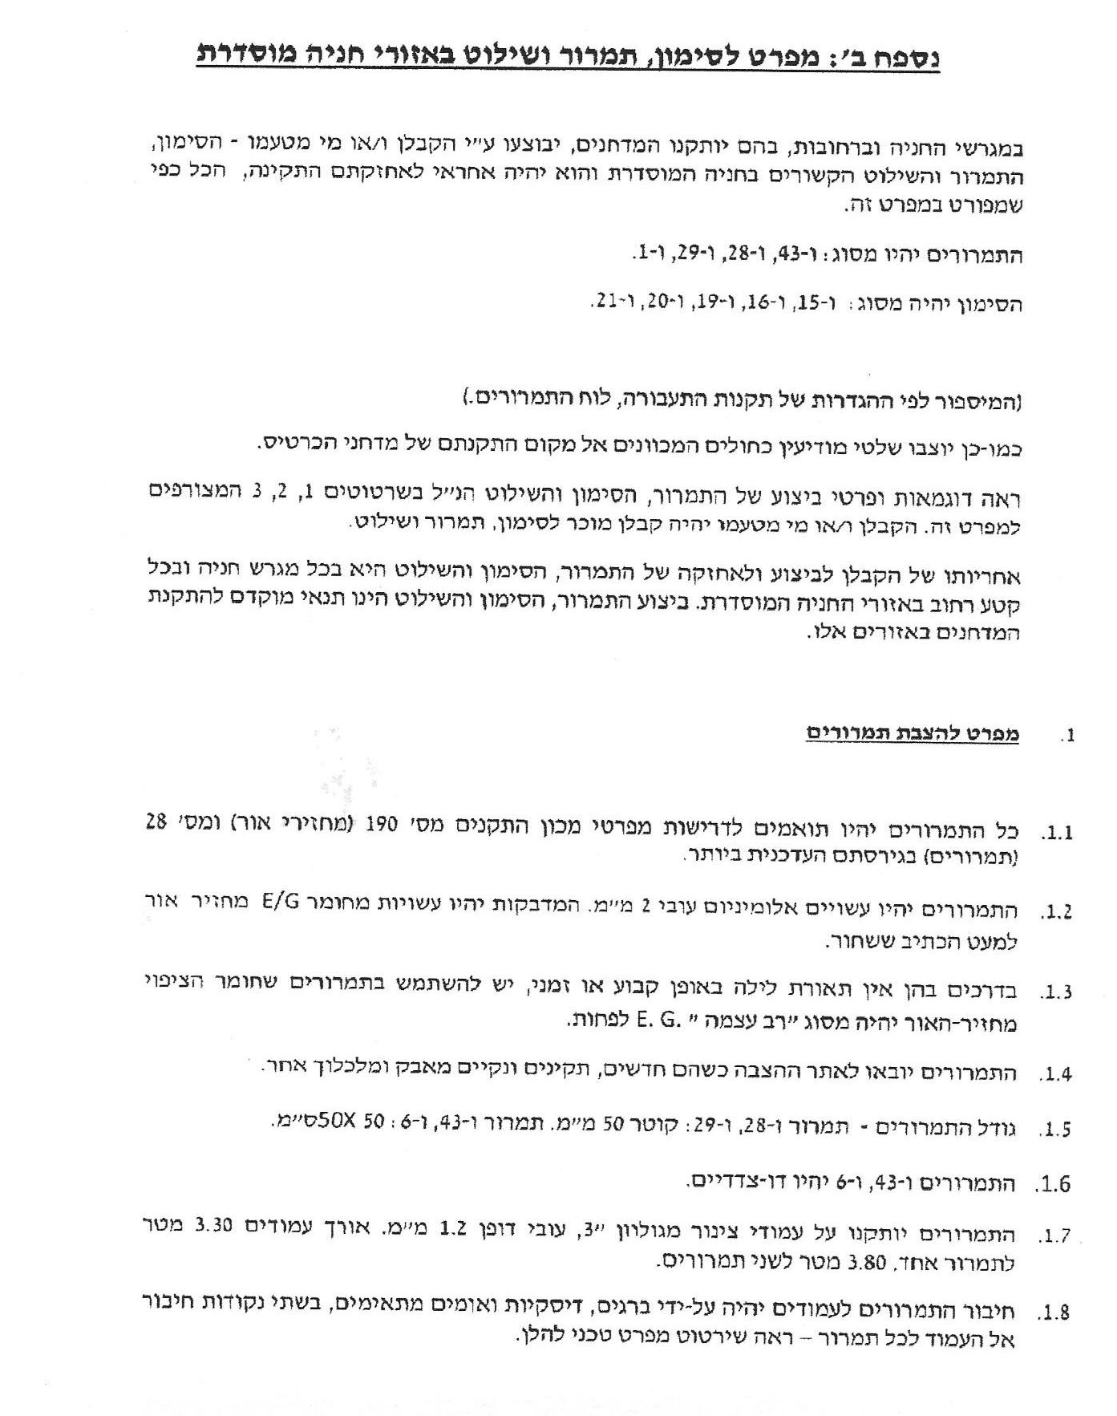
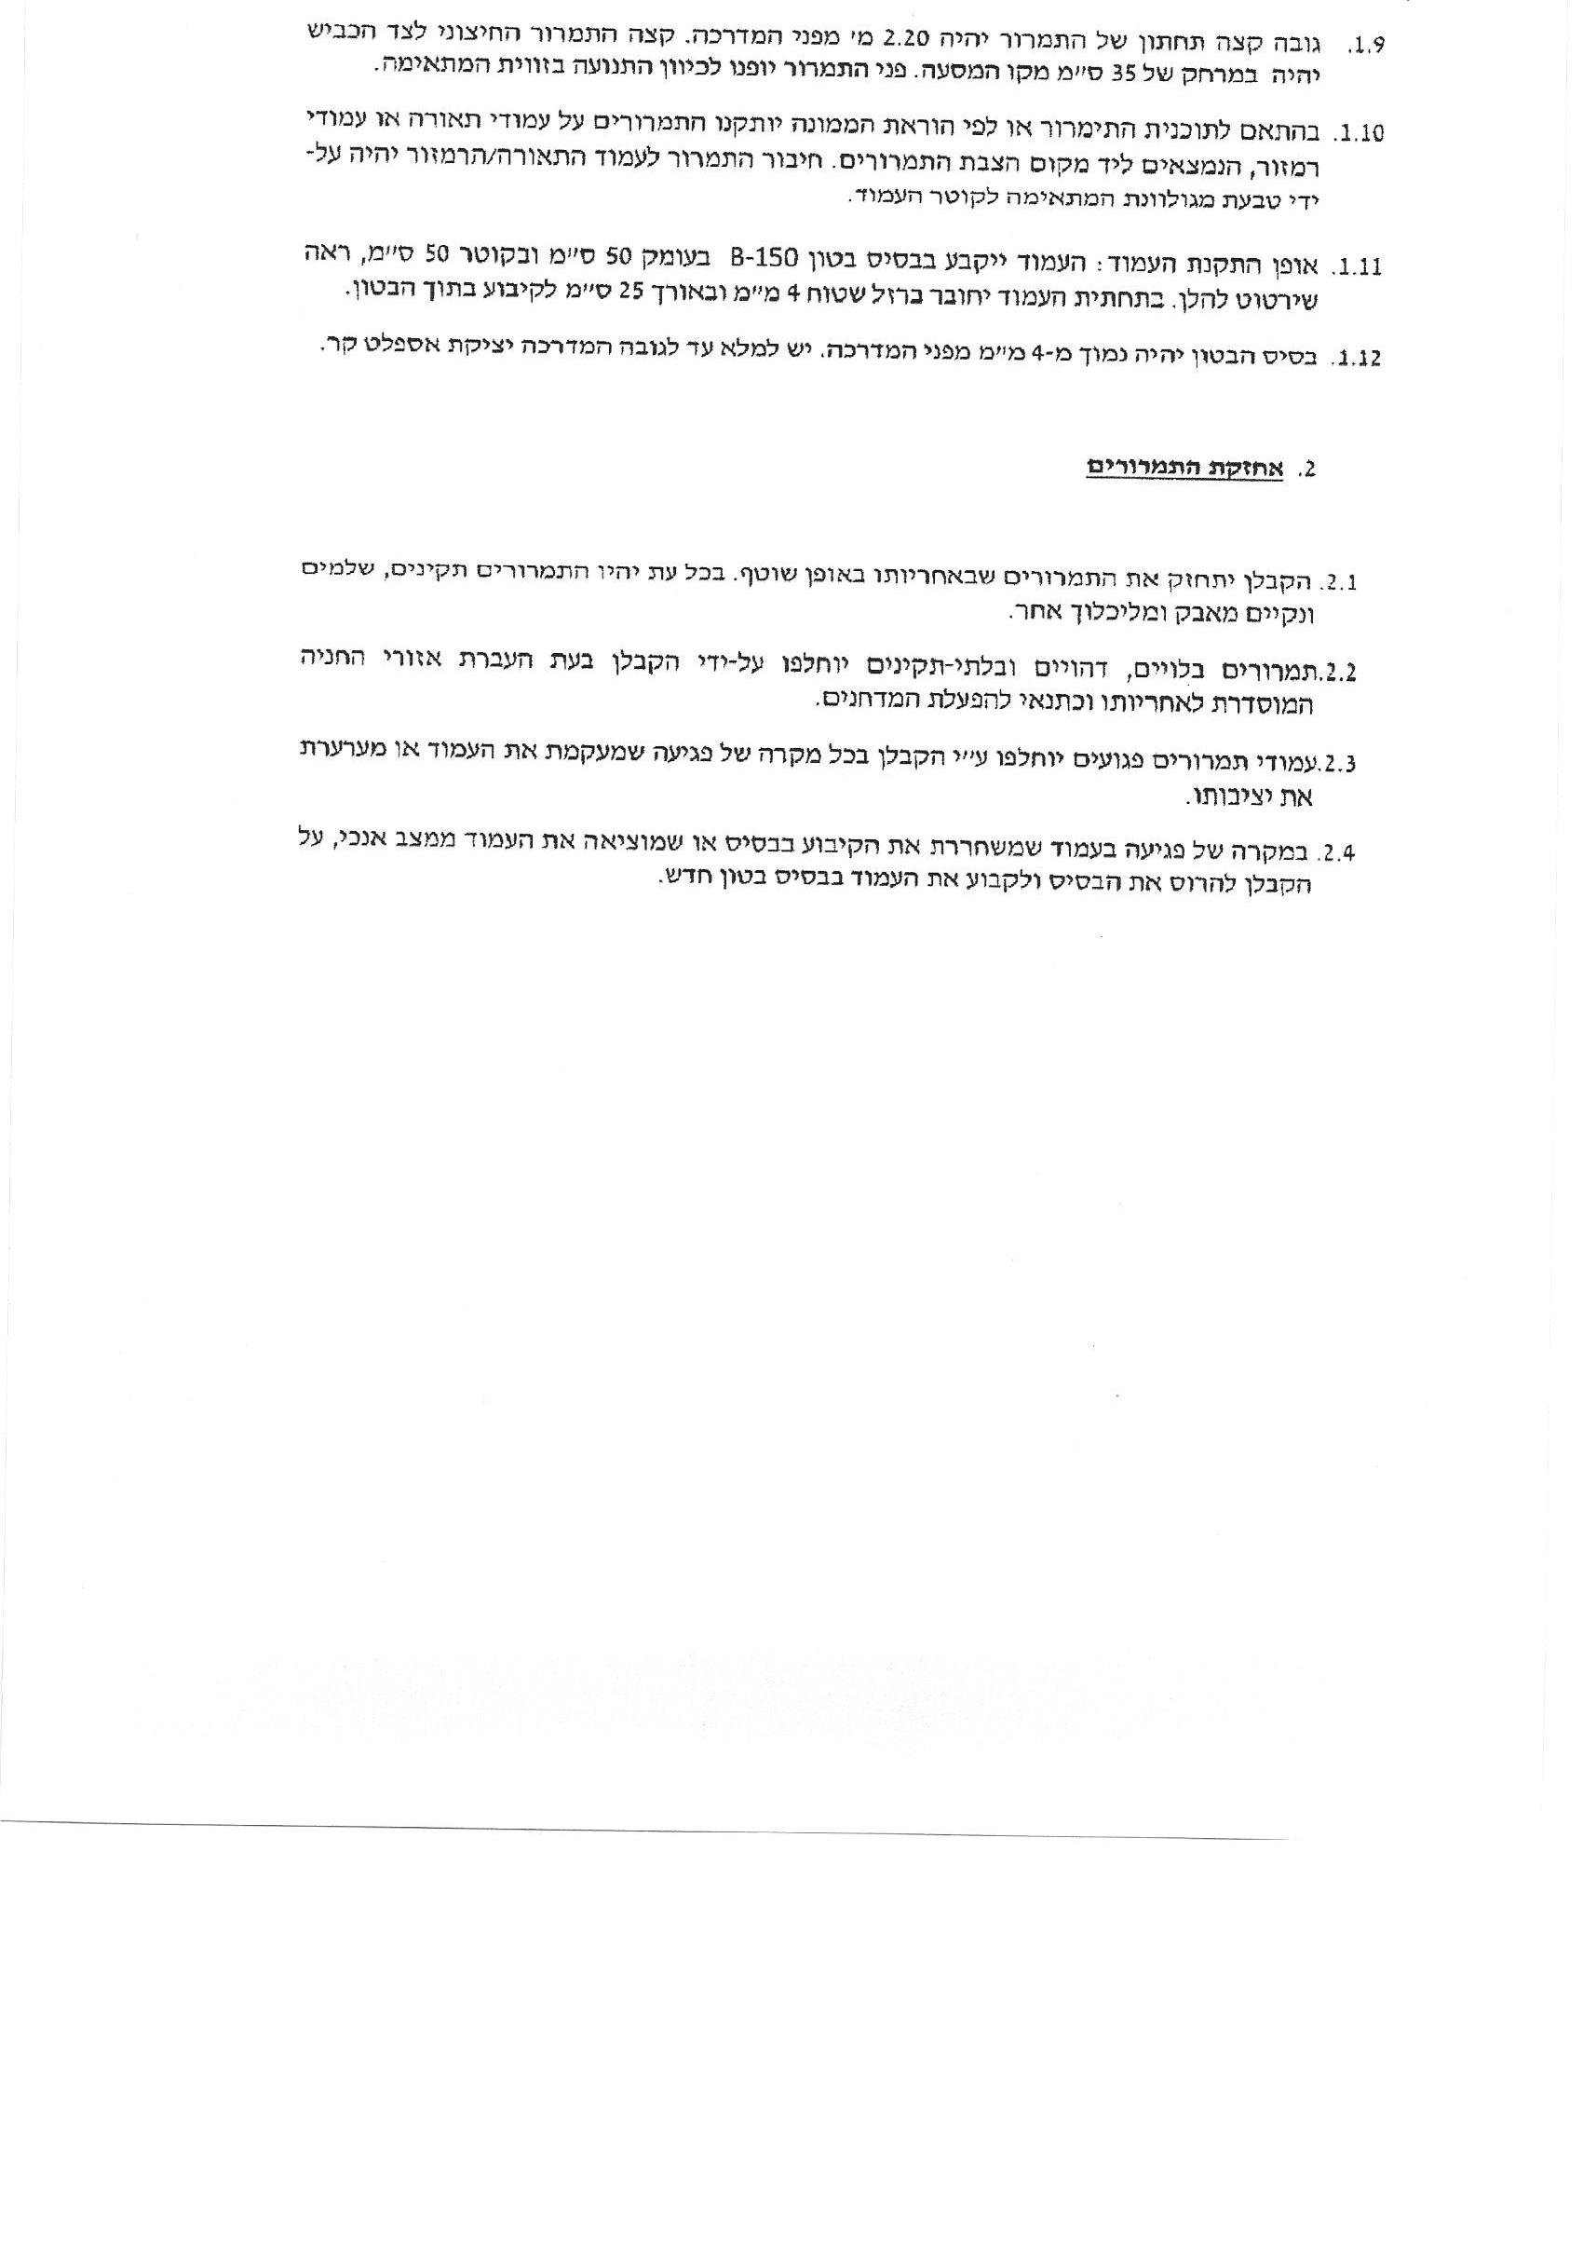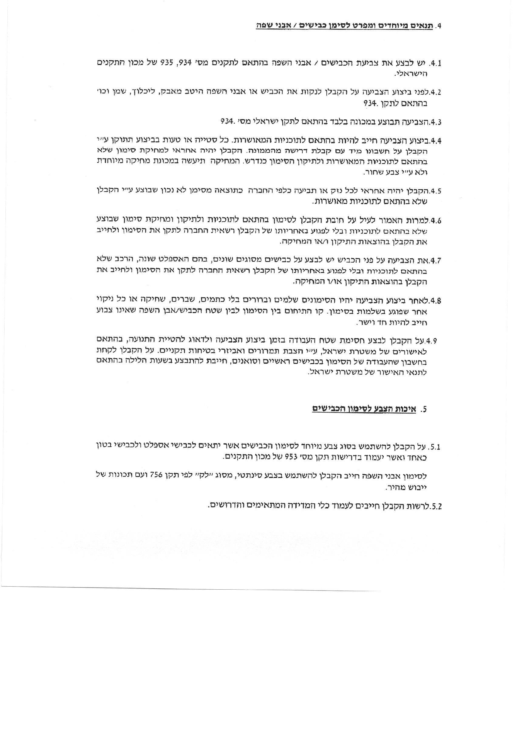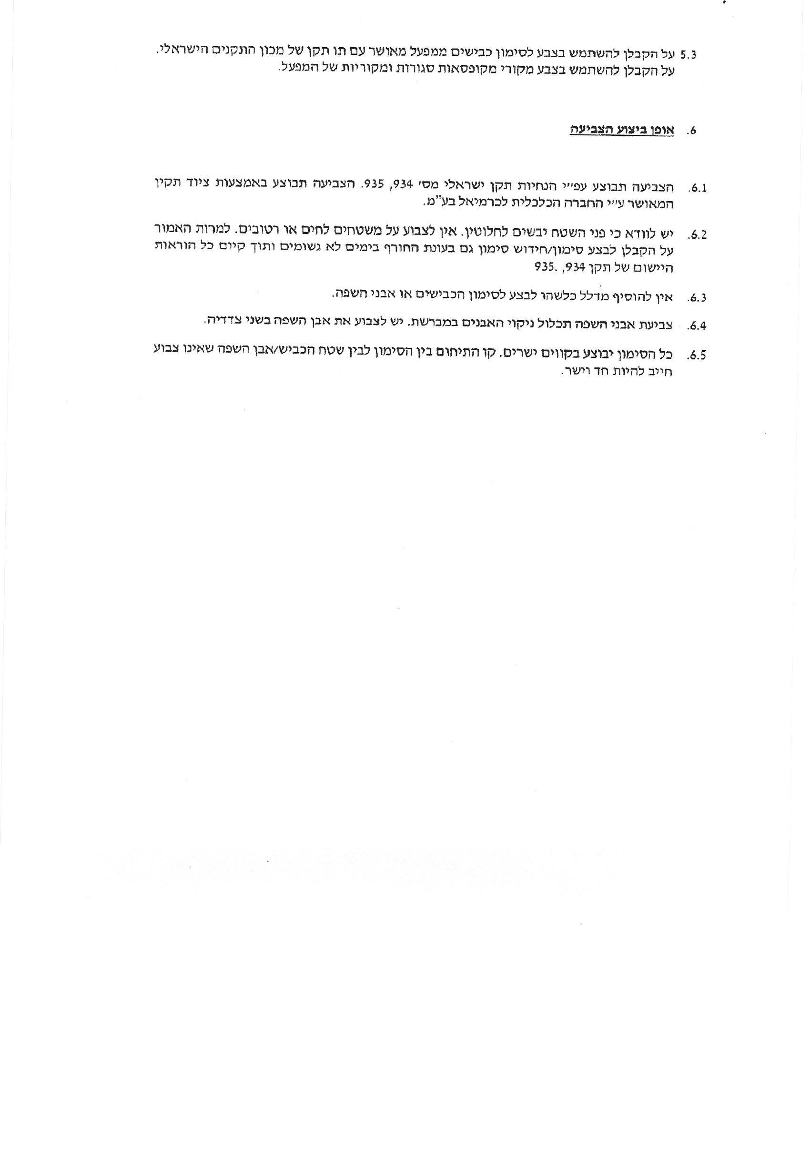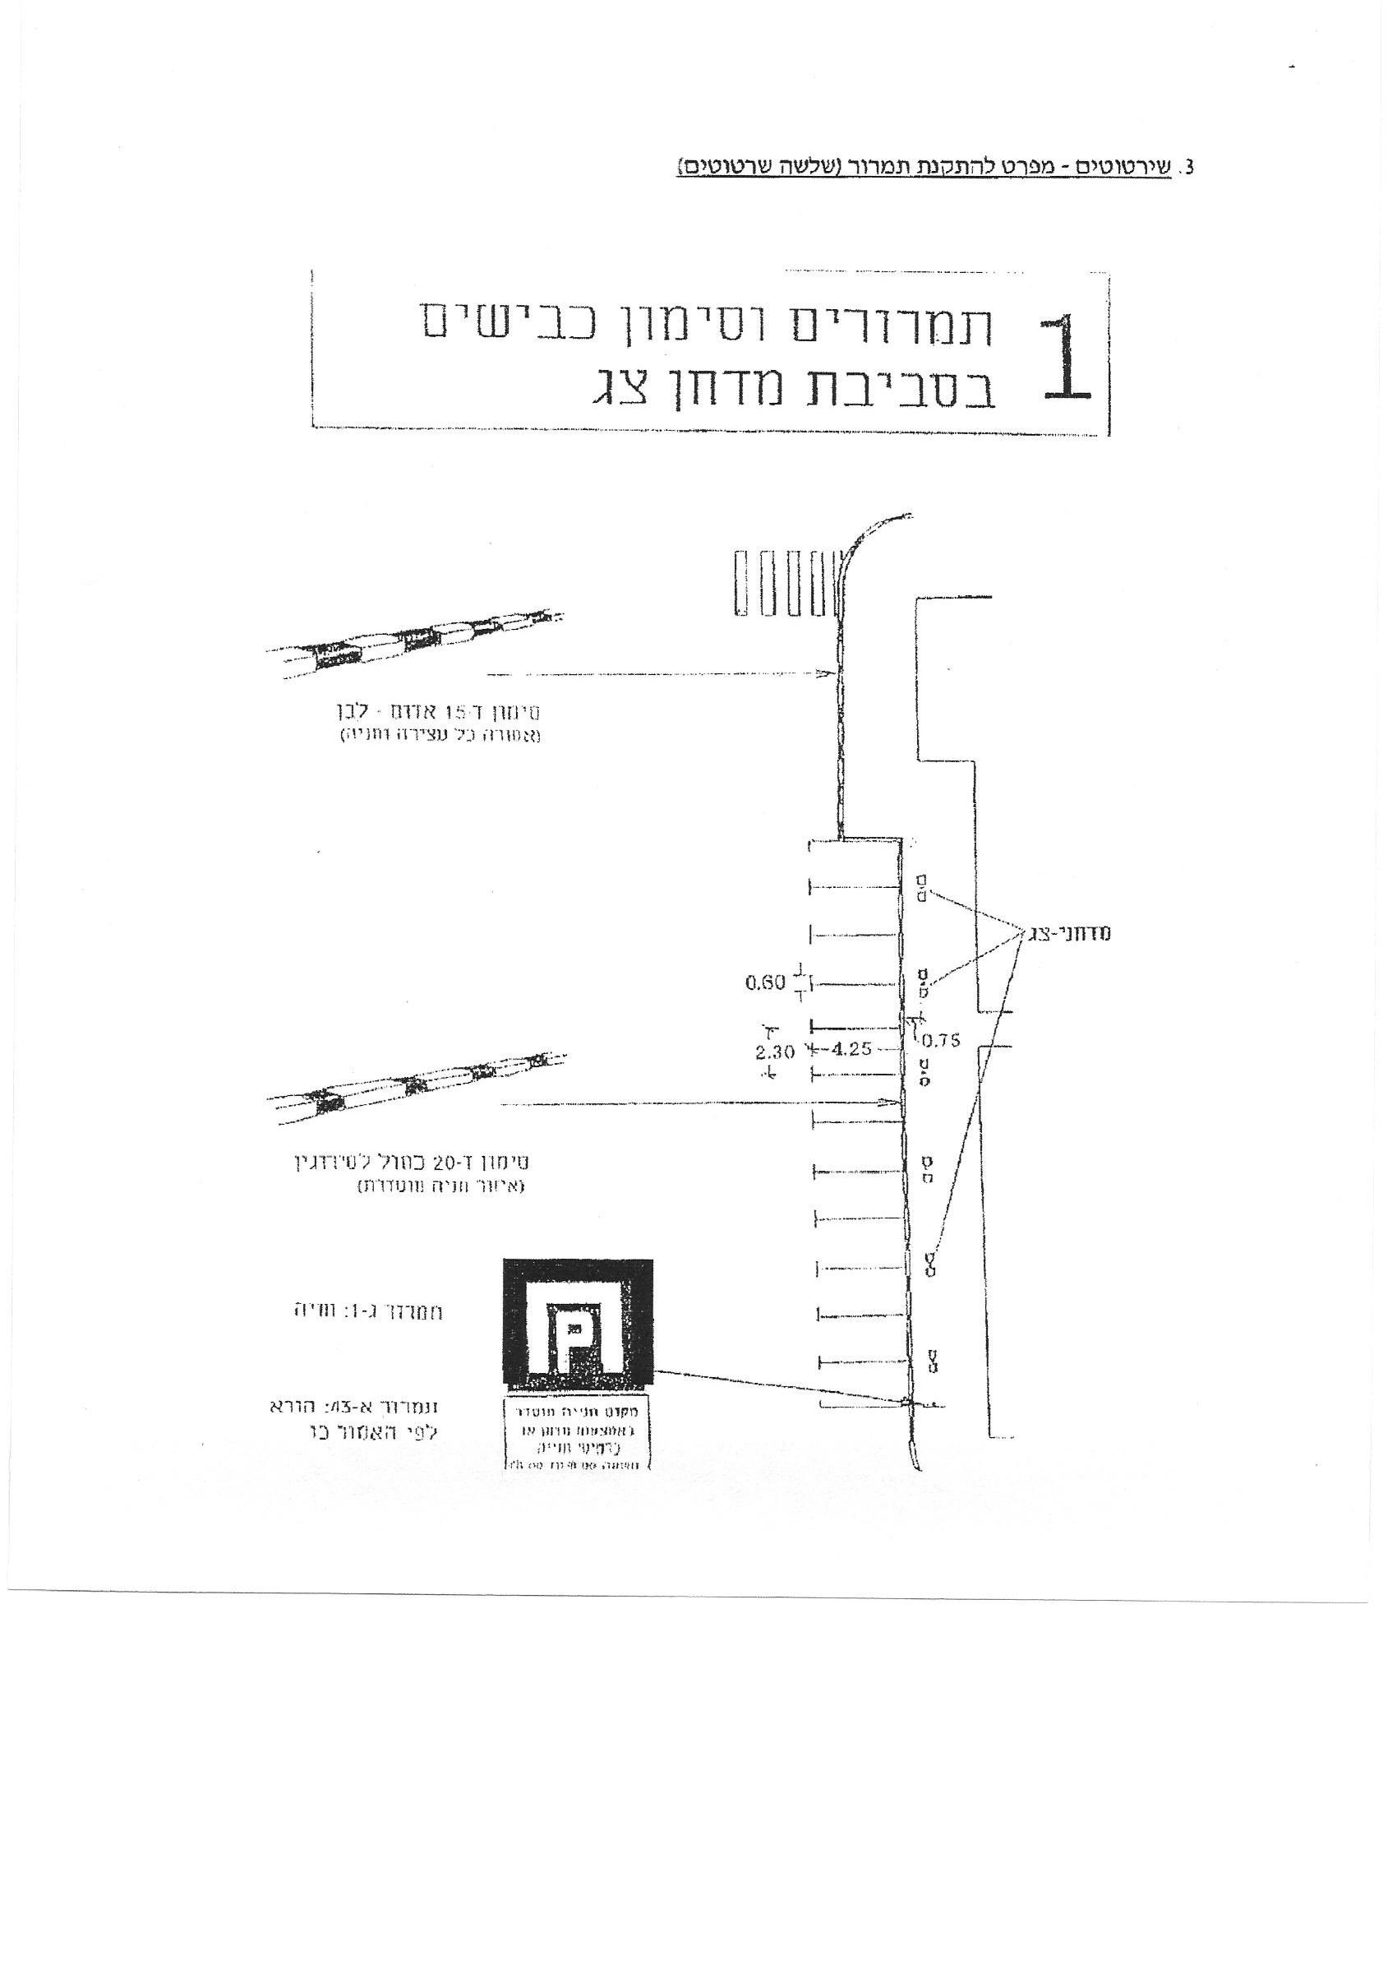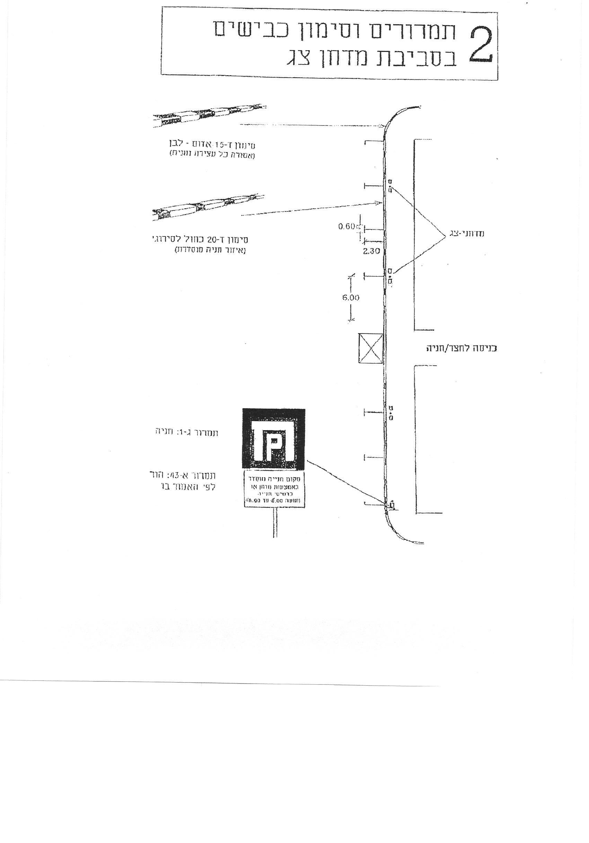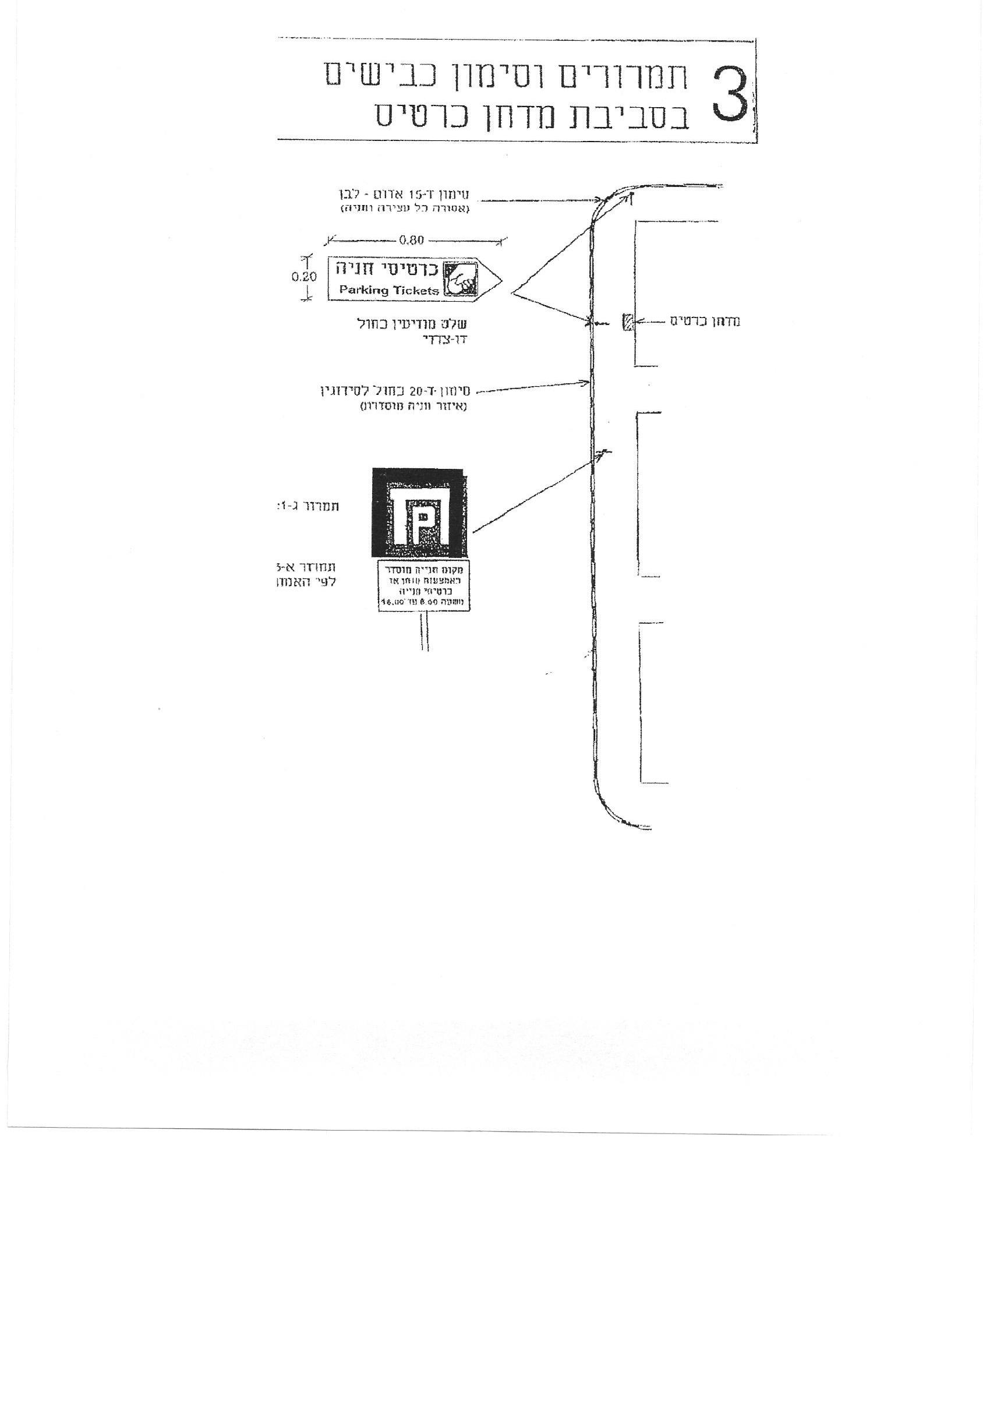

נספח ג'

חוזה

למכרז מס' 2

שנערך ונחתם עפולה ביום ______ לחודש ____שנת 20

בין: עיריית עפולה
מרחוב __, עפולה
(להלן : "העירייה")
מצד אחד;

לבין: שם _________________ח.פ. ______
מרחוב _______________________
_____________________
(להלן: "הקבלן")
מצד שני;
הואיל והעירייה פרסמה מכרז פומבי מס' 20/21 אספקה, התקנת ואחזקת מדחני חניה בתחום השיפוט של עיריית עפולה (להלן: "העבודות").
והואיל והקבלן הגיש הצעה למכרז המהווה חלק בלתי נפרד מחוזה זה והיא נבחרה כהצעה הזוכה.
והואיל והקבלן מצהיר כי יש לו היכולת והאמצעים הדרושים לביצוע העבודות.
והואיל והקבלן מצהיר כי אינו מנוע, בין מכוח דין ובין מכל סיבה אחרת, מלחתום על חוזה זה ומלקיים את התחייבויותיו על פיו.
והואיל והצדדים הסכימו לכך שהקבלן יבצע את העבודה כקבלן עצמאי, הכול כמפורט בחוזה זה ומסמכי המכרז על מסמכיו השונים ונספחיו השונים המצורפים לחוזה ומהווים חלק בלתי נפרד ממנו.

לפיכך הוצהר, הוסכם והותנה בין הצדדים כדלקמן:

- כללי:
  - המבוא לחוזה זה מהווה חלק בלתי נפרד מהחוזה.
  - כל הנספחים המצורפים למכרז וחוזה זה מהווים חלק בלתי נפרד הימנו.

- הגדרות:
בחוזה זה תהיה למונחים הבאים המשמעות כדלקמן:
"העירייה" - עיריית עפולה.
"המנהל" - מי שהוסמך על ידי עיריית עפולה לצורך ביצוע מכרז זה.
"הקבלן" – הקבלן הזוכה במכרז זה, לרבות נציגיו של הקבלן ומורשיו המוסמכים, לרבות כל קבלן משנה, הפועל בשמו ומטעמו בביצוע העבודות.
"מדד" - מדד המחירים לצרכן המתפרסם על-ידי הלשכה המרכזית לסטטיסטיקה ולמחקר כלכלי או כל גוף רשמי אחר שיבוא במקומו.
"מדד בסיסי" - המדד האחרון הידוע ביום הגשת ההצעות למכרז.
"מדד חדש" - המדד הידוע ביום האחרון של החודש בגינו מוגש החשבון.
"תנודות במדד" - כל הפרש בין המדד החדש למדד הבסיסי.
"התמורה" - התמורה שיקבל הקבלן בגין ביצוע התחייבויותיו המפורטות בחוזה זה.
"חניה מוסדרת" - מקום חניה שנקבע כמקום חניה מוסדר על פי חוק העזר העירוני לעפולה, (העמדת רכב וחנייתו),התשמ"ב- 1982.
"מדחן צג" - (parking meter) - מדחנים שיותקנו ליד כל מקום חנייה ובהם יוצג זמן החנייה העומד לרשות החונה על גבי צג דיגיטלי.
"מדחן כרטיס" - (pay and Display) מדחנים המדפיסים כרטיסי חניה, שיוצגו בתוך המכונית ובהם הפרטים של זמן החניה.
"מדחנים" - מדחני כרטיס.

- מטרת החוזה:
מטרת החוזה היא, הסדרת החניה באמצעות מדחנים, כמפורט בחוזה זה והכוללת:
  - הצבה, התקנה ואחזקה של המדחנים המשמשים כאמצעי לקבלת תשלום לחנייה מוסדרת לפי הוראות חוזה זה.
  - הצבה, התקנה, סימון ואחזקה של התמרור והסימון הקשורים בחניה מוסדרת במדחנים.
  - ביצוע כל הפעולות הנלוות למטרות שבס"ק 3.1 - 3.2 לעיל המפורטות להלן בחוזה זה.

- הצהרת הקבלן:
הקבלן מצהיר בזה כי:
  - קרא את כל מסמכי החוזה, הבין את מהות העבודה, הסכים לבצעה ובאפשרותו לבצע את כל התנאים המפורטים בחוזה זה.
  - הוא בעל ידע, מומחיות, ניסיון וכישורים לביצוע העבודה על פי חוזה זה, ברשותו האמצעים, המשאבים וכוח אדם מקצועי ומיומן להתקנה, הפעלה ואחזקה של המדחנים וכי יבצע את החוזה בדייקנות, באמינות ובמיומנות מרביים וישמע לכל הוראות המנהל.

- החנייה המוסדרת:
נושא החנייה המוסדרת על כל היבטיה נמצא בניהולה ובאחריותה הבלעדית של העירייה. תחום אחריותו של הקבלן הוא כמתואר בחוזה זה.

- אספקת המדחנים:
  - הקבלן מתחייב בזאת להציב ולהתקין את המדחנים מהתוצרת, הסוג והמודל שהציע בהצעתו למכרז. המדחנים שיסופקו יתאימו לתנאי המפרט הטכני – נספח ב'.
  - הקבלן מתחייב להציב ולהתקין את המדחנים בכמויות ובמועדי אספקה כמפורט בנספח ב' למכרז.

- כמויות ומועדי אספקה:
  - הקבלן יתקין את המדחנים בהתאם להזמנה בכתב חתומה על-ידי המנהל.
  - ההזמנה הראשונה תימסר לקבלן לא יאוחר מ-30 יום ממועד חתימת הצדדים על חוזה זה.
  - ההצבה וההתקנה של המדחנים על פי ההזמנה הראשונה תעשה בשלבים בהתאם לקביעת המנהל בתיאום מראש עם הקבלן ובלבד שההצבה וההתקנה של כל המדחנים על-פי הזמנה הראשונה תושלם לא יאוחר מ- 90 ימי עבודה מתאריך חתימת חוזה זה.
  - המנהל יהיה זכאי לדרוש מהקבלן מידע בכתב ו/או בעל-פה וכן לבקר במחסני הקבלן כדי לוודא עמידתו של הקבלן בלוח הזמנים הנ"ל. הקבלן ייענה לדרישת המנהל.
  - לוח הזמנים הקבוע לעיל הינו מאשיות החוזה.
  - לא יעמוד הקבלן בלוח הזמנים הנ"ל, בשל סיבה שאיננה נובעת מכוח עליון, יחויב הקבלן להעביר לעירייה תשלום השווה לפדיון הכנסה ממוצע לחודש ימים לפי קביעת העירייה ועפ"י אומדנה, זאת מבלי לגרוע מכל תרופה אחרת העומדת לעירייה, על פי הדין בשל הפרת הוראת מהותית לחוזה.
  - עם סיום התקנת המדחנים על פי כל הזמנה והזמנה, יעביר הקבלן למנהל מפה מצבית עם סימון ומיקום כל המדחנים החדשים ומספרי הזיהוי שלהם.
  - הקבלן יקבע על כל מדחן תווית זיהוי ומספר טלפון של משרד הקבלן למסירת הודעות על תקלות, וכן יטביע את סמל העירייה ומידע נוסף בהתאם למפרט הטכני - נספח ב'
  - כל הוראות חוזה זה על נספחיו יחולו על כל המדחנים שיוזמנו ע"י המנהל לפי חוזה זה.

- אחזקה:
  - הקבלן יטפל במדחנים באופן שוטף למניעת תקלות ושמירה על חזותם, ידאג לניקיונם, להסרת מדבקות וכל לכלוך אחר, ויבצע אחזקה מונעת תקופתית עפ"י הוראות היצרן.
  - הקבלן מתחייב להחזיק את כל כספות המדחנים באופן שהכספת לא תכיל יותר מ-2/3 מתכולתה, בהתאם למיקום כל מדחן ומדחן.
  - במדחן כרטיס הקבלן יבדוק את גליל/מחסנית הנייר לא יאוחר מהזמן בו צפוי שנותר רק שליש מהנייר.
  - הקבלן יבצע עדכון למחירי החנייה.
עדכון זה יבוצע ע"י הקבלן בכל המדחנים במועד שיקבע ע"י המנהל, המנהל יודיע לקבלן לפחות - 21 ימים מראש על הצורך בעדכון. הקבלן מצהיר בזאת שהוא יודע שעדכון זה חייב להתבצע בכל המדחנים בלילה אחד – לא לפני סוף זמן החנייה המוסדרת ולא לאחר תחילת זמן החנייה המוסדרת שלמחרת, ושביכולתו לבצע זאת.
  - כל הליקויים והתקלות לרבות נזקים וחבלות - מכוונות או בלתי מכוונות - שיתגלו במדחנים, וכן בכל מקרה בו מדחן או כל חלק ממנו יתבלה, יתלכלך, ייסדק ו/או ייפגם מתחייב הקבלן לטפל מיד בתיקון התקלה על חשבוננו.

  - זמן תיקון התקלה לא יארך יותר מ-8 שעות ממועד ההודעה על התקלה. באם לא יצליח הקבלן לתקן את התקלה תוך 8 שעות, ידווח על כך מידית למנהל ויפרט את זמן התיקון הנוסף הדרוש לו. המנהל רשאי להורות לקבלן להחליף את המדחן במדחן אחר, הכול לפי מיקום המדחן, השעה, העניין ומשך התיקון והקבלן חייב להחליפו תוך 24 שעות.
הקבלן ישתדל לצמצם את הזמן שמדחנים אינם תקינים למינימום.
  - מסירת הודעה על תקלה משמעותה - השארת הודעה טלפונית במשרדו של הקבלן ו/או שיגור פקס בדבר מהות התקלה.

  - עם החלפת מדחן מהסיבות המנויות לעיל, או מסיבות אחרות, יעביר הקבלן למנהל עדכון לרשימת המדחנים כאמור בסע' 8.6 לעיל.
  - בדיקות שגרתיות לאיתור ו/או למניעת תקלות יבוצעו בכל מדחן לפחות אחת לשבועיים, אלא אם נמסרה לקבלן הודעה על תקלה שתטופל מיידית כאמור לעיל.

  - אספקת כח אדם, אמצעים טכניים, רכבים, חלקי חילוף זמינים וכד', לשם ביצוע האחזקה השוטפת והתקינה של המדחנים הינה באחריותו הבלעדית של הקבלן והוא מתחייב לספקם באופן שיאפשר ביצוע מלא של כל התחייבויותיו על פי חוזה זה.
  - הקבלן יעשה ככל שביכולתו שהטיפול והאחזקה במדחנים ייעשה בשעות ובאופן שלא יפריע לציבור ולא ימנע את השימוש במדחנים.
  - מדחן שהוחלף בחדש בעקבות תקלה, נזק ו/או גניבה, יחולו עליו כל הוראות חוזה זה. המדחן לא יחשב כחדש לצורך תקופת החוזה וגובה התמורה, ותחול לגביו המשכיות החל מהמועד בו הוצב במקום המדחן הקודם.

- סימון ותמרור:
  - הקבלן אחראי לביצוע של הסימון, התמרור והשילוט הקשורים בחנייה המוסדרת ברחובות ובאזורים כמפורט בנספח ג' ולפי הוראות המנהל ולאחזקתם באופן ברור, תקין ונקי.
  - הסימון, התמרור והשילוט יבוצעו בהתאם להוראות נספח ב' ובהתאם להוראות המנהל, וביצועם המלא והמדויק מהווה תנאי בסיסי להפעלת החנייה המוסדרת באמצעות מדחנים.

  - התמרור והשילוט יעברו לבעלות העירייה מיד עם סיום הצבתם ברחובות ע"י הקבלן, ויראו אותם כ-"הסדרי תנועה", כמוגדר בתקנה 1 לתקנות התעבורה, התשכ"א – 1961.
  - הקבלן אחראי לאחזקה ולחידוש הסימון, התמרור והשילוט בהתאם לנספח ב'.
- פדיון תשלומי החנייה:
  - כספי התשלום עבור החנייה שיצטברו בכספת המדחן שייכים לעירייה. הקבלן מורשה לגבות את כספי המדחן עבור העירייה.
  - העירייה תפתח חשבון בנק מיוחד לצורך הפקדת דמי החנייה אליו יפקיד הקבלן את כל הכספים שירוקן מכל מדחן. עמלות ההמרה של המטבעות ותשלומים אחרים שיושתו על חשבון זה יושתו על הקבלן ויקוזזו מהתמורה שעל העירייה להעביר לקבלן.
  - ריקון כל מדחן ייעשה לפחות אחת לשבועיים והכספים יופקדו לחשבון הנ"ל.
  - על אף האמור לעיל, רשאי הקבלן לרוקן את כספת המדחן לעיתים מזומנות יותר בהתאם לצורך.
  - בכל מקרה של ריקון כספות המדחנים בהתאם לאמור לעיל בסעיפים 11.3 ו- 11.4 יפקיד הקבלן את תכולת כספות המדחנים בתום 14 ימי עסקים מהיום בו רוקנו הכספות, לחשבון העירייה כאמור לעיל.
  - במקרה של שביתה ממושכת בבנקים יפקיד הקבלן את תכולת כספות המדחנים לכספת העירייה במשרדי העירייה בהתאם ללוחות הזמנים הקבועים לעיל.
  - ההפקדה בחשבון שיפתח ע"י הקבלן אינה מהווה ראייה לנכונות הסכומים ששולמו במדחנים. סכום זה יקבע ע"י העירייה לאחר בדיקה והשוואת ההפקדות לדו"חות המדחנים.
    - באם אין התאמה בין סכום המטבעות לסכום הרישום בדו"חות המדחנים, יפקיד הקבלן את הגבוה מביניהם.
    - באם נגנבו ו/או אבדו הכספים מהמדחן, יפקיד הקבלן את הסכומים כמופיע בדו"חות המדחן.

    - במקרה שהמדחן אינו פעיל מסיבות הקשורות בקבלן, לרבות בשל תקלה שלא תוקנה בזמן המחויב מחוזה זה, או כתוצאה מנזק, שריפה, הצפה, הפרת חוזה וכד', יפקיד הקבלן את סכום המכפלה של מספר הימים שחלפו ממועד ההפקדה האחרונה או מועד הורקת כספת המדחן עד למועד בו הוברר החסר הכספי, כפול הפידיון היומי הממוצע לחודש באותו מדחן.
על אף שסכומים אלה לא שולמו במדחן בפועל, יחשבו סכומים אלה ככספים ששולמו במדחן לצורך תמורת הקבלן שבסעיף 18 לחוזה.
  - הקבלן אחראי כלפי העירייה שכל הכספים ששולמו עבור חנייה באמצעות מדחנים יופקדו בחשבון. לא תשמע כל טענה מצד הקבלן כי כספים נעלמו, נשדדו, נאבדו, ו/או כי היו טעויות בהפקדה טענות כיוצ"ב, בין אם הדבר ארע באשמתו של הקבלן ו/או שלא באשמתו.

- פרסום:
  - זכויות הפרסום בגב כרטיסי החנייה המונפקים במדחני הכרטיס שייכות לעירייה.
  - אין הקבלן רשאי לפרסם פרסום מטעמו על המדחן עצמו.
  - אין הקבלן זכאי לכל תשלום בגין שיווק זכויות הפרסום ואו בגין הפרסום.

- רישום ודיווח
  - בתחילת כל חודש יעביר הקבלן למנהל דו"חות מלאים של כל הפעולות שנעשו בכל מדחן ומדחן בחודש הקלנדרי הקודם.
הדו"חות יכללו את הפרטים הבאים:
    - תאריך ושעת הריקון של כספת המדחן.
    - תקלות שדווחו ו/או נמצאו במדחנים לפי תאריך ושעה משך הזמן בו בוצע התיקון, הזמן בו המדחן שב לפעולה תקינה ומשך הזמן בו הושבת המדחן מפעולה כתוצאה מהתקלה ואו מהתיקון.
    - תלונות אזרחים על תשלומים שלא ניתנו בגינם זמן חנייה עבורו שולם ואופן הטיפול בתלונה.

    - דו"חות השבתה ואו העתקה של מדחנים וכיוצ"ב כולל מועדים מדויקים ובמשך זמן ההשבתה.
  - בנוסף לדו"חות המפורטים, על הקבלן לצרף סיכומים וחתכים של פעולות המדחנים כפי שיסוכם עם המנהל, כולל דו"ח מסכם של סך התשלומים ששולמו במדחנים במטבעות.
  - כמו כן יגיש הקבלן דו"ח של הפקדות הכספים שהופקדו בחשבון העירייה, ויצרף את קבלות ההפקדה.
  - כל הדו"חות הנ"ל יוגשו למנהל בכתב.
  - קבלת הדו"חות הנ"ל היא תנאי להגשת החשבון החודשי הנ"ל לקבלן. המנהל לא יקבל ולא יאשר את חשבון הקבלן לתשלום, אלא לאחר קבלת הדו"חות החודשיים הנ"ל.
- אמצעי ביקורת:
  - המנהל רשאי לדרוש את ביצוע הורקת הכספות בנוכחות נציג העירייהוכן רשאי המנהל לדרוש את דחיית הריקון למועד שבו יוכל להשתתף נציג העירייה, ובלבד שלא יהיה בכך סתירה לאמור בסעיף 11 שלעיל.
  - לצורך בדיקה ובקרה רשאי המנהל בכל עת להורות לקבלן לבצע הורקת כספות המדחנים או פתיחת דלת שירות בכל המדחנים והקבלן מתחייב להגיע לביצוע הביקורת במועד הנדרש. אי מילוי או עיכוב בביצוע הוראה זו מהווה הפרה יסודית של החוזה.
  - הקבלן יעמיד לבדיקת העירייה מיד על פי דרישתה את כל רישומיו, פנקסיו וספריו בהם רשומות הפעולות הנוגעות לביצוע חוזה זה הנובעות ממנו.
  - איתור הונאה יוביל לביטול מיידי של חוזה וזה מבלי לגרוע כל סעד ו/או תרופה שיעמדו לזכותה של העירייה במקרה זה, ועומדת לה הזכות לחלט את הערבות הבנקאית שניתנה בגין חוזה זה.
רשות החניה תצויד ע"י הקבלן במסופון לצורך קריאת מצב החשבון בכל מדחן צג בכל עת.
    - הקבלן יצייד את המנהל במסופון לקבלת דו"ח על תכולת כספות מדחני הצג.
    - המסופון יאפשר למשתמש לקבל קריאה של הסכום אשר נמצא בכספת מדחן הצג.
    - במקרה של תקלה במסופון יעמיד הקבלן לרשות המנהל מסופון חלופי בתוך שמונה שעות ממועד הדרישה.
    - במקרה של אי התאמה בין הסכומים המופעים בדוחות הכספיים של המדחנים לקריאת דוחות המסופון ו/או לתכולת הכספת יפקיד הקבלן את הסכום הגבוה מביניהם.

- תחולת החוזה:
  - תוקפו של חוזה זה הינו מיום הצבת מחשב החניה הראשון ועד לתום שלוש שנים (להלן: "תקופת החוזה").
  - העירייה רשאית, לפי שיקול דעתה הבלעדי, בהודעה בכתב שתישלח לקבלן 30 יום לפני תום תקופת החוזה, להאריך את תקופת החוזה בשנה נוספת בכל פעם (להלן: "תקופת האופציה"), עד למקסימום של חמש שנים מיום תחילתו של החוזה.
  - עשתה העירייה שימוש באופציה להארכת תקופת החוזה יחולו על תקופת האופציה כל הוראותיו של חוזה זה אך לעירייה זכות להתנות שימוש באופציה בשיפור ציוד או בתמורה נוספת.

  - מוסכם כי שימוש באופציה ייכלל בתקופה הנוספת הנתונה לקבלן כנגד תוספת מדחנים.
  - חוזה זה יחול על אזורי החניה בעיר על פי קביעת העירייה.
- הסרת מדחנים:
  - בסיום תקופת החוזה או הפסקתו יסיר הקבלן את המדחנים השייכים לו.
  - הקבלן ישיב את המדרכה למצב שקדם להתקנת המדחנים בחומרים ובצורה התואמים את המדרכה במקום המדחן.
  - המנהל רשאי לדרוש מהקבלן הסרת המדחן לצמיתות ו/או הסרת המדחן לתקופה מוגבלת בזמן והתקנתו מחדש באותו מקום, או, העתקתו למקום אחר, לצורך שינוי הסדרי התנועה, עבודות, שיפוצים וכו'.
  - בכל מקרה, כל הסרה של מדחן לכל צורך שהוא, תעשה אך ורק באישור המנהל מראש ובכתב.

- התמורה:
  - בתמורה לביצוע כל התחייבויותיו של הקבלן כמתחייב מחוזה זה תשלם העירייה
לקבלן כנגד חשבונית מס כחוק.
%
מכלל הכספים שישולמו במדחנים בתקופת החוזה.

  - כל סכום שחובת תשלומו על פי חוזה זה חלה על הקבלן וישולם ע"י העירייה, יוחזר לעירייה מאת הקבלן כשהסכום צמוד למדד ממועד תשלומו ע"י העירייה ועד להחזר בתוספת ריבית שנתית כמקובל בבנק לאומי לישראל לגבי משיכות חריגות. אין באמור לעיל לגרוע מזכות העירייה לקזז סכום זה מכל סכום שהיא חייבת לקבלן ו/או לנכות סכום זה מתוך הערבות לביצוע, הכול לפי שיקול דעתה של העירייה.
  - היה וניכתה העירייה סכום מתוך ערבות הביצוע ישלים הקבלן בתוך 7 ימים את הערבות לסכום המקורי שנקבע בחוזה.

  - התשלומים הנ"ל אינם כוללים מע"מ. המע"מ ישולם לעירייה במועד התשלום כנגד המצאת חשבונית מס כדין.
  - הזמנה נוספת של מדחנים מעבר ל- 10% בהתאם לסע' 7.2 לעיל תאריך אוטומטית את תוקפו של החוזה כך שתקופת ההארכה תחושב באופן יחסי לכמות המדחנים הנוספת.
לשם דוגמא בלבד ולצורך הבהרת האמור לעיל:
תק' החוזה של ___ מדחנים היא 12 X 3= 36 חודש
הזמנה נוספת של ___ מדחנים תאריך את החוזה אוטומטית ב- 3.2 חודשים.

  - מובהר כי שימוש באופציה להארכת החוזה על ידי העירייה יחשב כהארכת החוזה גם לצורך סעיף זה ולא תהיה הארכה כפולה.
  - מובהר ומוסכם כי בתקופת ההארכה האוטומטית כדלעיל תשולם התמורה כאמור בסע' 17.1 לעיל.

- הפרת חוזה:
  - סעיפים 6; 7; 8; 9; 10; 11; 13; 17; 21; 23; 25; 27; 28 הינם סעיפים יסודיים בחוזה זה.
הפר הקבלן אחד או יותר מסעיפים אלה תהיה העירייה רשאית להביא חוזה זה לקיצו הודעה בכתב של 7 ימים מראש בה יבוא לקראת הזדמנות לתיקון ההפרה ובתום התקופה תהיה העירייה רשאית לדרוש מהקבלן לסלק את כל המדחנים שהתקין ולהחזיר את מצב הכביש והמדרכה למצבם קודם הצבת המדחנים. מבלי לגרוע מכל תרופה אחרת העומדת לצד המקיים נגד הצד המפר על פי הדין תהיה העירייה רשאית, אם תמצא לנכון ועל-פי שיקול דעתה הבלעדי, לתפוס את המדחנים ולהפעילם תחת הקבלן, בין בעצמה ובין באמצעות אחרים וזאת למשך תקופה שלא תעלה על 9 חודשים ממועד סילוק יד הקבלן מהחוזה. הקבלן לא ינקוט כל צעד ולא יעשה כל מעשה אשר עלול להפריע ו/או לשבש את הפעלת המדחנים על ידי העירייה כאמור לעיל.
  - סמוך לאחר תפיסת המדחנים וסילוק יד הקבלן מהחוזה, יקבע המנהל את הסכומים אשר לדעתו מגיעים לקבלן עד למועד האמור. סכומים אלה ניתנים לקיזוז כנגד דמי הנזק, הוצאות ופיצויים אשר נגרמו לעירייה בשל ההפרה.
  - היה והקבלן הפר תנאי מתנאי החוזה שאינו תנאי מהותי, תיתן העירייה התראה לקבלן בכתב לתקן את ההפרה במועד סביר.
  - לא תיקן הקבלן את ההפרה במועד שננקב בהודעה יהווה הדבר הפרה יסודית של החוזה ויחולו הוראות ס"ק 17.1 לעיל.
  - לא קיים הקבלן הוראה מהוראות חוזה זה - תהיה העירייה רשאית, מבלי לגרוע מכול תרופה אחרת לפי הדין או לפי חוזה זה – לחלט את סכום הערבות, כולו או חלקו, לפי שיקול דעתה הבלעדי, מבלי שיוכל הקבלן להתנגד לחילוט סכום הערבות האמור. סכום הערבות שיחולט ע"י העירייה ייהפך לקניינה הגמור והמוחלט, מבלי שתהיה לקבלן זכות כלשהי לבוא כלפי העירייה בטענות או מענות כלשהן בקשר לכך ומבלי שדבר זה יגרע מזכויותיה האחרות של העירייה על פי חוזה זה.
  - מבלי לגרוע מהאמור לעיל, תהיה העירייה זכאית לקבל נגד הקבלן צווי מניעה, צווי עשה וצווי ביניים, במעמד צד אחד בלבד ומבלי להפקיד ערבות כלשהי.
  - אין באמור לעיל כדי לגרוע מכל תרופה אחרת העומדת לעירייה על פי הדין בכל מקרה של הפרה מצד הקבלן.
  - בנוסף על האמור לעיל היה והקבלן לא תחזק את המדחנים באופן שאפשר הפעלתם התקינה ו/או לא סמן או תחזק את התמרור והסימון ו/או לא רוקן את כספת המדחנים כנדרש, רשאית העירייה, בנוסף לכל תרופה אחרת העומדת לה, להיכנס תחתיו ולבצע את הדרוש אף בגוף המדחן עצמו – על מנת לאפשר את פעולתם התקינה של המדחנים.
עשתה כן העירייה, תהיה רשאית לקזז אותם סכומים אשר הוציאה, לביצוע הדרוש, מתשלומים שעליה לשלם לקבלן עפ"י חוזה זה.
  - בקרות אחד או יותר מהמקרים הבאים יחול האמור בס"ק 17.1 לעיל:
    - הקבלן פושט את הרגל או שניתן נגדו צו קבלת נכסים או שעושה סידור עם נושיו או לטובתם, או במקרה של גוף מאוגד כשהוא בפירוק או בהתפרקות (פרט להתפרקות ללא פרוק עסקים לשם יצירת גוף מאוחד אחר), או כשמונה לו מפרק;
    - הקבלן מסתלק מביצוע החוזה.

    - כשיש בידי העירייה הוכחות להנחת דעתה שהקבלן עשה או ניסה לעשות פעולה שיש בה הונאה של העירייה, או שהציע לאדם כלשהו שוחד, מענק, מתנה או טובת הנאה כלשהי בקשר לחוזה או כל דבר הכרוך בביצועו.

- אי תחולת יחסי עובד מעביד
למען הסר ספק מובהר כי:
הקבלן ועובדיו יישמעו ויצייתו לכל הוראות המנהל בכל הקשור לביצוע תפקידיהם על פי חוזה זה.
אין לראות בזכות העירייה להורות לקבלן ולפקח על שירותיו אלא אמצעי להבטיח ביצוע הוראת חוזה זה במלואן, ולא יהיו לקבלן ו/או לעובדיו ו/או לשלוחיו ו/או למורשיו ו/או מי משאיריהם כל זכויות של עובד חכ"ל והקבלן יפעל על פי חוזה זה כקבלן עצמאי לכל דבר ועניין, מבלי שיתקיימו יחסי עובד - מעביד כתוצאה מחוזה זה.
- עובדי הקבלן:
  - הקבלן יעסיק כוח אדם מקצועי ומיומן לקיום כל הוראות חוזה זה.
  - הקבלן ימנה נציג מטעמו אשר ייצג אותו בלעדית בפני העירייה. כל ההודעות שימסרו לנציג הקבלן וכל הסיכומים שיושגו איתו יחייבו את הקבלן.
  - מוסכם ומוצהר בין הצדדים מפורשות, כי הקבלן, הנו בגדר קבלן עצמאי וכי אין ולא ייווצרו בעתיד, לכל עניין וצורך, יחסי עובד ומעביד בין העירייה לבין הקבלן ו/או מי מעובדיו ו/או שלוחיו ו/או מנהליו ו/או מי מטעמו, לרבות אחריות בגין כל נזק ו/או תאונה שיגרמו לו ואין הקבלן, זכאי לכל תשלום ו/או זכויות שהם המגיעים עפ"י כל דין ו/או נוהג לעובד ממעבידו, מאת העירייה.
  - הקבלן יהיה אחראי לכל התשלומים החלים על מעביד עבור עובדיו ו/או מועסקיו, כולל משכורת, תשלומים וניכויי מס הכנסה, ביטוח לאומי, מס בריאות, תשלום קרנות סוציאליות וכול תשלום אחר על פי חוק, וכן לבצוע וקיום כל דין הדן בחובות וזכויות של עובד ומעביד וכן קיום כל הוראות החוק לעניין בטוח עובדים ע"י מעבידים.
  - היה ותחויב העירייה בתשלום כלשהו לקבלן ו/או לעובדיו ו/או למועסקיו המשתלם כרגיל לעובד ממעבידו יפצה וישפה הקבלן את העירייה בכל סכום בו תחויב כאמור לרבות הוצאות משפט ושכר טרחת עו"ד.
  - הקבלן מתחייב בזאת כי המשכורת שתשולם לעובדים לא תפחת משכר המינימום הקבוע בחוק עפ"י חוק שכר מינימום תשמ"ז – 1987, על עדכוניו.
  - העירייה תהיה רשאית בכל עת, לדרוש מהקבלן החלפת עובדו/או נהגו/או מנהל עבודה ו/או כול פועל אחר שיראה לה בלתי מתאים, ובדרישה זו אין כדי ליצור יחסי עובד ומעביד בין עובדי הקבלן לבין העירייה.

- ביטוחים:
מבלי לגרוע מאחריותו של הקבלן על פי דין ו/או על פי חוזה זה, מתחייב הקבלן לערוך ביטוחים כמפורט באשור קיום הביטוחים הרצ"ב לחוזה ומהווה חלק בלתי נפרד ממנו.
- חשבונות ותשלומים:
  - כל חודש יגיש הקבלן חשבון על סך הכספים המגיעים לו עד 15 לחודש העוקב. לחשבון יצורף דו"ח כאמור בסעיף 13 לעיל.
  - המנהל יבדוק כל חשבון שיוגש כאמור ויקבע את התמורה המגיעה לקבלן עבור החודש החולף.

  - כספים לזכות הקבלן ישולמו לא יאוחר מ-30 יום מאישור החשבון ע"י המנהל.
נתגלעו חילוקי דעות בין הצדדים בדבר גובה הכספים שעל הקבלן להפקיד לעירייה או התמורה המגיעה לקבלן מהעירייה, יכריע המנהל בסכסוך בהחלטה בכתב.
  - כל סכום שעל הקבלן להפקיד בעירייה, ולא הופקד במועד, יישא ריבית פיגורים בתוספת הצמדה למדד, ממועד שבו הייתה חובת ההפקדה ועד ההפקדה בפועל.

- ערבות:
  - להבטחת קיום חיובי הקבלן על פי חוזה זה יאריך הקבלן את תוקף ערבות המכרז לעירייה, שתוקפה יפוג - 90 יום מתום תקופת החוזה.
  - להבטחת קיום חיובי הקבלן על פי חוזה זה יאריך הקבלן את תוקף ערבות המכרז לעירייה, שתוקפה יפוג - 90 יום מתום תקופת החוזה.

  - הערבות תהיה מבנק ובנוסח המופיע כנספח ד'1 לחוזה זה.

  - העירייה תהא רשאית לחלט את הערבות, כולה או חלקה, לפי שיקול דעתה הבלעדי
והמוחלט ומבלי שלקבלן תהיינה טענות, מענות ו/או תביעות כלשהן נגד העירייה בשל כך.
  - כל סכום שיחולט ייהפך לקניינה הגמור של העירייה, והקבלן ישלים את סכום הערבות
לסכום המקורי להבטחת המשך עבודת הקבלן לפי החוזה.

- מדבקות חניה:
הקבלן ידאג להנפקת מדבקות/תווי חניה חופשית לתושבים, בעלי רכבים, הגרים או עובדים בצמידות או בסמוך לאזורי החניה המוסדרת על חשבונו. בהתאם להנחית המנהל ועל פי מפרט שיקבע ע"י העירייה.
- הוצאות:
בכל הוצאות הקבלן הכרוכות בביצוע חוזה זה או הנובעות ממנו לרבות הוצאות משרדיות, תפעוליות ואחרות יישא הקבלן על חשבונו בלבד.
- סילוק תביעות:
  - אם תקבל העירייה תביעה או דרישה לפיצוי או תשלום דמי נזק בגין נזקים שבאחריות הקבלן לפי חוזה זה – תודיע העירייה על כך לקבלן, ותאפשר לו להתגונן כנגד אותה תביעה או דרישה וכן להגיע להסכם עם בעל הדרישה בתנאים שייראו לו.
  - אם לא יפעל הקבלן לסילוק התביעה או הדרישה - תהא העירייה רשאית לבוא לידי הסכם עם בעל התביעה או הדרישה, בתנאים שייראו לה, והקבלן יחזיר לעירייה את כל הסכומים שהעירייה תשלם בגין הסכם כאמור לעיל תוך 7 ימים ממועד קבלת דרישת תשלום מן העירייה.
  - אם ימנע הקבלן מלהודיע לחברת הביטוח על התביעה או הדרישה – תהא העירייה
רשאית להודיע על כך לחברת הביטוח על הקבלן.

- המחאת זכויות:
אסור לקבלן להמחות את זכויותיו על פי חוזה זה לאחר, בין באופן זמני ובין באופן קבוע, וכן אסור לו להסב את החוזה ו/או לשעבד את זכויותיו על פי חוזה זה לאחר, אלא אם קיבל את הסכמת העירייה מראש ובכתב ובהתאם לתנאים שהעירייה תקבע.
- סודיות:
הקבלן מתחייב לשמור בסוד ולא להעביר, להודיע או להביא לידיעת כל אדם, כל ידיעה שתגיע אליו בקשר עם ביצוע החוזה.
- שונות

  - מוסכם בין הצדדים כי תנאי חוזה זה משקפים נכונה את המוסכם והמותנה ביניהם במלואו, וכי העירייה לא תהיה קשורה בכל הבטחות, פרסומים, הצהרות, מצגים, הסכמים והתחייבויות, בכתב או בעל פה, שאינם נכללים בחוזה זה ואשר נעשו, אם נעשו, קודם לחתימתו. כל ויתור או הסכמה או שינוי מהוראות חוזה זה לא יהא לו כל תוקף אלא אם נעשה בכתב ובחתימת שני הצדדים, והקבלן יהא מנוע מלהעלות כל טענה בעניין שלא נעשה בדרך האמורה.
  - כל הודעה שצד אחד צריך ליתן למשנהו לפי חוזה זה תינתן במסירה אישית או במכתב רשום לפי הכתובת המצוינת במבוא לחוזה זה. הודעה שנשלחה בדואר רשום תחשב נתקבלה 72 שעות לאחר הנשלחה מבית דואר בישראל. ואם נמסרה ביד, מעת מסירתה.
  - מוסכם בזה בין הצדדים כי סמכות השיפוט הייחודית בכל עניין הקשור לחוזה זה ו/או הנובע ממנו תהא לבתי המשפט המוסמכים באזור הצפון בלבד.

ולראיה באו על החתום:

ראש העיר |  | הקבלן הזוכה
גזבר העירייה

נספח ד'1
אישור על קיום ביטוחים

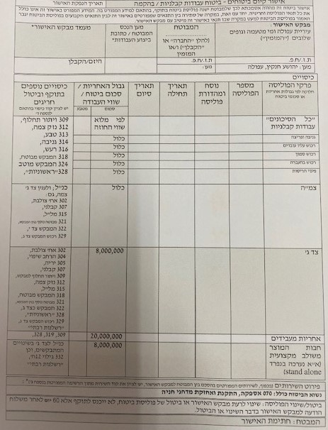

נספח ד' 2
ערבות בנקאית (ערבות ביצוע)
תאריך __________
לכבוד
עיריית עפולה

א.ג.נ.,
הנדון: כתב ערבות מס'________

על פי בקשת __________________ ח.פ. _____________ (להלן : "המציע") אנו ערבים בזאת
כלפיכם לסילוק כל סכום עד לסך השווה ל –_____________ 100,000 ₪ (במילים -מאה אלף ₪) וזאת בקשר לאספקה, התקנת ואחזקת מדחני חניה בתחום השיפוט של עיריית עפולה להבטחת מילוי תנאי החוזה שנחתם ביום …………. ובהתאם לדרישות המכרז 20/21.

אנו מתחייבים לשלם לכם כל סכום או סכומים עד לסך הנ"ל תוך 14 יום מקבלת דרישתכם הראשונה בכתב שתגיע אלינו, מבלי להטיל עליכם לבסס או לנמק את דרישתכם בתהליך כלשהו, או באופן כלשהו, או לדרוש את הסכום תחילה מאת המשתתפים בתביעה משפטית או בכל דרך אחרת, ומבלי לטעון כלפיכם טענת הגנה כלשהי שיכולה לעמוד למשתתפים בקשר לחיוב כלשהו כלפיכם.

אתם תהיו רשאים לדרוש מאתנו את תשלומו של הסכום הנ"ל בפעם אחת או במספר דרישות, שכל אחת מהן מתייחסת לחלק מהסכום הנ"ל בלבד. בתנאי שסך דרישותיכם לא יעלה על הסך הכולל הנ"ל.

ערבותנו זו צמודה למדד המחירים לצרכן כפי שפורסם ע"י הלשכה המרכזית לסטטיסטיקה ביום 15/10/21.

ערבותנו זו הינה בלתי חוזרת ובלתי תלויה ולא ניתנת לביטול.
ערבותנו זו תישאר בתוקף עד ליום (שנה מיום חתימת ההסכם)_____________ ועד בכלל.
דרישה שתגיע אלינו אחרי ......................... לא תענה.
לאחר יום ..................... ערבותנו זו בטלה ומבוטלת.
ערבות זו אינה ניתנת להעברה ולהסבה בכל צורה שהיא.

תאריך ________________ בנק __________

נספח ה'
בטיחות כללי

            - הקבלן מצהיר ומתחייב למלא את כל ההתחייבויות נשוא מכרז זה על פי כללי הבטיחות והגהות, על פי הוראות הדין, הנחיות והוראות המנהל ו/או המפקח בעירייה ונספח הבטיחות כללי.
            - על הקבלן במסגרת התחייבויותיו נשוא מכרז זה לפעול בהתאם לכל חוקי הבטיחות בעבודה לרבות על פי חוק ארגון הפיקוח על העבודה (תשי"ד) 1954- ופקודת הבטיחות בעבודה[נוסח חדש],(תש"ל)- 1970 - והתקנות על פיהם.
            - על הקבלן לפעול במילוי התחייבויותיו נשוא מכרז זה באופן בטיחותי, לשמירת רווחתם שלומם ובריאותם של עובדיו, עובדי העירייה וכל אדם ו/או גוף שהוא, לקיים את כל הוראות ונהלי הבטיחות הנדרשים לשם כך ובהתאם להוראות המנהל ו/או המפקח בעירייה.
            - מבלי לפגוע באמור לעיל, על הקבלן חלה החובה לכסות פתחים, לסמן באופן בולט ובשלטי אזהרה מתאימים ומובנים מפגעים וסיכונים שונים הקיימים ו/או הנוצרים במהלך העבודה, העלולים להוות סיכון לגופו ו/או לרכושו של מאן דהוא, לגדר לבטח מכונות, חומרים, ציוד ותהליכי עבודה מסוכנים ולנקוט בכל האמצעים הדרושים למניעת התלקחות חומרים, למניעת התפשטות בערה וכן לכיבויה.
            - במקרה בו התרחשה תאונה ו/או מפגע אשר גרם ו/או עלול היה לגרום לפגיעה בגופו ו/או ברכושו של מאן דהוא מתחייב הקבלן לדווח על המקרה באופן מיידי למנהל ו/או למפקח בעירייה, ולמפקח מטעם משרד העבודה(במידה והדבר נדרש על פי כל דין)
            - למען הסר כל ספק יובהר כי אין בהוראות נספח זה, ובתדריך המנהל על הבטיחות בעירייה כדי להוות רשימה סופית ומוחלטת של כל דרישות הבטיחות והגהות החלים על הקבלן במסגרת מילוי התחייבויותיו נשוא הסכם זה.
            - כמו כן, יודגש כי פעולת הקבלן בהתאם לדרישות הנ"ל אינה משחררת ו/או פוטרת אותו מן החובות החלות עליו על פי כל דין וכן על פי הדרישות הספציפיות החלות על החברה הזוכה במכרז זה והארגונים להם היא כפופה.

שם המציע:_________________________

תאריך:____________________________

חתימה+חותמת :____________________________

נספח ו'

מפת אזורי החניה והאכיפה

שם הרחוב | מדחן כרטיסים
הנשיא | 3
ארלוזורוב | 9
שפרינצק | 4
קהילת ציון | 4
ירושלים | 2
יהושע | 2
קניון העמקים המלאכה | 3
משה שרת | 2
זלמן הוז | 1
כיכר העצמאות | 2
מנחם אוסישקין | 1
דרך רבין | 1
הרב לוין | 4
מנחם בגין | 1
קינמון | 2
העלייה | 2
יהושע חנקין | 2
הכנסת | 2
קרן היסוד | 2
הבנים | 1
קירשטיין | 2
מאיר שפירא | 1
מקשר שופרסל | 2
פארק עירוני | 1
סה"כ | 56

נספח ז'
הצעת המציע
תאריך:______________

לכבוד
עיריית עפולה ("העירייה")
מכרז פומבי מס'
אספקה, התקנת ואחזקת מדחני חניה
בתחומי העיר עפולה

- אני הח''מ________, ת.ז________ שהנני ממלא תפקיד של____________ אצל ______________ (להלן - "המציע"), מצהיר בזה כי הנני מצהיר בשם המציע, כי הפרטים המפורטים לעיל ולהלן הינם אמת, הריני מתכבד להגיש בזאת, בשם __________________________ (שם המציע), את הצעת המציע, על פי המפורט במסמכי המכרז ומפרט השירותים ואנו מתחייבים לבצע את כל העבודות שנדרש לבצע והמתוארות במפרטים, בכתב הכמויות ובמסמכי המכרז והחוזה לרבות הדרישות להעמיד ולהפעיל במסגרת הצעתנו, את הציוד ו/או כח האדם ו/או המכונות, הכוללת את כלל העלויות הכרוכות באספקת השירותים וביצוע העבודות לרבות, אספקה, הפעלה, ניוד, אגרות, רשיונות, מיסים ותשלומי חובה לרבות רווח קבלני, כדלהלן:

- הצעת המציע
%

- עבור מדחנים יקבל הקבלן בתקופת החוזה
בתוספת מע"מ
מכלל הכספים שישולמו במדחנים.

- הצעת המחיר מטעם המציע המפורטת לעיל, הינה בלתי חוזרת ואינה ניתנת לביטול, שינוי או תיקון, ובמידה ותתקבל המציע מתחייב לפעול על פיה. ידוע למציע, כי ההצעה המפורטת להלן, תהיה תקפה והמציע יהיה מחויב למחירים הנקובים בה, אף אם יוחלט לרכוש רק חלק מהאמור במכרז.

מילוי הצעת המחיר לעיל הינו חובה ואי מילויו יביא לפסילת ההצעה!

______________ __________________
תאריך חתימה וחותמת המציע

